**ОТЧЕТ ПО РЕЗУЛЬТАТАМ  
НЕЗАВИСИМОЙ ОЦЕНКИ КАЧЕСТВА ОБРАЗОВАТЕЛЬНОЙ ДЕЯТЕЛЬНОСТИ  
ПРОФЕССИОНАЛЬНЫХ ОБРАЗОВАТЕЛЬНЫХ ОРГАНИЗАЦИЙ, ПОДВЕДОМСТВЕННЫХ ДЕПАРТАМЕНТУ ПО ДЕЛАМ КАЗАЧЕСТВА И КАДЕТСКИХ УЧЕБНЫХ ЗАВЕДЕНИЙ  
РОСТОВСКОЙ ОБЛАСТИ**

Ростов-на-Дону

2017

**СОДЕРЖАНИЕ**

ВВЕДЕНИЕ 3

1. Общая характеристика объектов независимой оценки качества образовательной деятельности 13

2. Показатели открытости и доступности информации о деятельности образовательных организаций 14

3. Показатели комфортности условий, в которых осуществляется образовательная деятельность 21

4. Описание выборки социологического опроса получателей образовательных услуг 27

5. Показатели доброжелательности, вежливости, профессиональной компетентности работников образовательных организаций 30

6. Показатели удовлетворенности качеством образовательной деятельности образовательных организаций 43

7. ЗАКЛЮЧЕНИЕ 61

ПРИЛОЖЕНИЯ 66

# ВВЕДЕНИЕ

**1) Цель и содержание НОК ОД**

Независимая оценка качества образовательной деятельности (далее – НОК ОД) – это оценочная процедура, которая направлена на получение сведений об образовательной деятельности организаций, о качестве подготовки обучающихся и реализации образовательных программ, предоставление участникам отношений в сфере образования соответствующей информации об уровне организации работы по реализации образовательных программ и улучшения информированности потребителей о качестве работы образовательной организации.

**2) Область применения**

Результаты НОК ОД могут быть востребованы различными группами пользователей для решения актуальных профессиональных и личных задач, в том числе:

а) Обучающимися и их родителями (законными представителями):

- в целях выбора места обучения для себя и / или своих детей;

- для выявления текущего уровня освоения образовательных программ и корректировки индивидуальных учебных планов;

- для оценки собственных возможностей продолжения образования по тем или иным образовательным программам;

б) Организациями, осуществляющими образовательную деятельность, в целях:

- оценки уровня подготовки обучающихся и факторов, на него влияющих;

- оценки соответствия реализуемой деятельности запросам и ожиданиям участников образовательного процесса и / или иных заинтересованных организаций;

- определения перечня мероприятий по улучшению результатов и качества предоставления образовательных услуг;

в) Заинтересованными организациями – для выработки совместных с образовательной организацией действий по корректировке образовательных программ, методов обучения и др.

г) Коллегиальными органами управления организациями, осуществляющими образовательную деятельность – в качестве механизма вовлечения родителей и представителей местного сообщества в реализацию задач ее развития и т.д.

д) Федеральными и региональными органами исполнительной власти – в целях принятия управленческих решений, в том числе при кадровых перестановках, разработке программ по развитию системы образования, проведении конкурсного отбора лучших образовательных организаций, при распределении грантов, и др.

**3) Нормативно-правовые и инструктивно-методические материалы для проведения НОК ОД**

3.1) Федеральный закон от 29.12.2012 № 273-ФЗ (ред. от 02.03.2016) «Об образовании в Российской Федерации» (статья 95 «Независимая оценка качества образования»).

3.2) Приказ Минобрнауки России от 05.12.2014 № 1547 «Об утверждении показателей, характеризующих общие критерии оценки качества образовательной деятельности организаций, осуществляющих образовательную деятельность».

3.3) Письмо Минобрнауки России от 03.04.2015 № АП-512/02 «О направлении Методических рекомендаций по НОКО» (вместе с «Методическими рекомендациями по проведению независимой оценки качества образовательной деятельности организаций, осуществляющих образовательную деятельность», утв. Минобрнауки России 01.04.2015).

3.4) Постановление Правительства РФ от 10.07.2013 № 582 (ред. от 17.05.2017) «Об утверждении Правил размещения на официальном сайте образовательной организации в информационно-телекоммуникационной сети «Интернет» и обновления информации об образовательной организации».

3.5) Приказ Рособрнадзора от 29.05.2014 № 785 (ред. от 02.02.2016) «Об утверждении требований к структуре официального сайта образовательной организации в информационно-телекоммуникационной сети «Интернет» и формату представления на нем информации».

3.6) Методические рекомендации по расчету показателей независимой оценки качества образовательной деятельности организаций, осуществляющих образовательную деятельность (письмо № 02-860 от 14.09.2016 «О направлении методических рекомендаций» департамента стратегии, анализа и прогноза Министерства образовании и науки Российской Федерации).

**4) Сроки проведения НОК ОД**

Независимая оценка проводилась в мае-июне 2017 года.

**5) Информационная база НОК ОД**

В ходе проведения НОК ОД образовательных организаций используются:

а) Данные официальных сайтов образовательных организаций через просмотр содержимого страниц web-ресурса с выявлением и фиксацией наличия соответствующей информации, актуальности ее содержания, удобства доступа к информации для посетителей официального сайта.

б) Данные, содержащиеся в формах федерального статистического наблюдения (ФСН) СПО-1 и СПО-2.[1]

в) Другая статистическая и отчетная информация о деятельности образовательных организаций, полученная с их официальных сайтов.

г) Сведения, содержащиеся в отчетах о результатах самообследования (и /или публичных докладах) образовательных организаций.[2]

д) Сведения, полученные от образовательных организаций по запросу ГАУ РО РИАЦРО.

е) Данные социологического опроса получателей (потребителей) образовательных услуг.

**6) Критерии независимой оценки качества образовательной деятельности образовательных организаций**

В соответствии с приказом Министерства образования и науки Российской Федерации от 5 декабря 2014 года № 1547 «Об утверждении показателей, характеризующих общие критерии оценки качества образовательной деятельности организаций, осуществляющих образовательную деятельность» независимая оценка проводится по четырем основным критериям:

- открытость и доступность информации об образовательной организации;

- комфортность условий, в которых осуществляется образовательная деятельность;

- доброжелательность, вежливость и компетентность работников образовательной организации;

- удовлетворенность качеством образовательной деятельности образовательной организации.

**7) Методика проведения независимой оценки качества образовательной деятельности образовательных организаций**

В целях инструментального обеспечения реализации НОК ОД разработана Методика проведения независимой оценки качества образовательной деятельности (НОК ОД) организаций, осуществляющих образовательную деятельность.

Методика предполагает следующий порядок проведения НОК ОД ОО (рисунок 1, прим.: этапы II–VI могут реализовываться одновременно):

I. Описание объектов НОК ОД (общая характеристика объектов НОК ОД).

II. Ранжирование образовательных организаций по показателям, характеризующим открытость и доступность информации об организациях.

Ранжирование образовательных организаций проводится по показателям блока A (Приложение 1) – Открытость и доступность информации об организации.

Оценивание блока А осуществляется в форме мониторинга сайтов образовательных организаций по показателям, объединенным в 4 группы, характеризующим в совокупности наличие на официальном сайте образовательной организации информации, актуальность ее содержания, удобство доступа к информации для посетителя официального сайта.

Для мониторинга сайтов используется перечень сведений об образовательной организации, которые должны быть представлены на ее официальном сайте (Приложение 2). Балльная оценка выставляется по результатам мониторинга сайта образовательной организации по правилам, изложенным в Приложении 2.

При суммировании набранных баллов по показателям раздела «Открытость и доступность информации об организации» получается оценка значения интегрального фактора по блоку А. Максимально возможное значение интегрального фактора, которое образовательная организация может набрать по блоку А – 40 баллов.



Рисунок 1 – Порядок проведения независимой оценки качества образовательной деятельности образовательных организаций

III. Ранжирование образовательных организаций по показателям комфортности условий, в которых осуществляется образовательная деятельность.

Ранжирование образовательных организаций проводится по показателям блока B (Приложение 1) – Комфортность условий, в которых осуществляется образовательная деятельность.

Оценивание блока B проводится по показателям, объединенным в 7 групп, характеризующим в совокупности комфортность условий, в которых осуществляется образовательная деятельность.

Для выставления оценок по показателям (и расчета отдельных показателей) блока B используются:

а) Данные, содержащиеся в формах федерального статистического наблюдения (ФСН) о работе образовательной организации.

б) Другая статистическая и отчетная информация о деятельности образовательных организаций, полученная с их официальных сайтов.

в) Сведения, содержащиеся в отчетах о результатах самообследования (и / или публичных докладах) образовательных организаций.

Полученные оценки (значения) показателей по блоку B далее переводятся в баллы по правилам, изложенным в Приложении 1.

При суммировании набранных баллов по показателям раздела «Комфортность условий, в которых осуществляется образовательная деятельность» получается оценка значения интегрального фактора по блоку B. Максимально возможное значение интегрального фактора, которое образовательная организация может набрать по блоку B – 70 баллов.

IV. Ранжирование образовательных организаций по показателям, касающимся доброжелательности, вежливости, компетентности работников.

Ранжирование образовательных организаций проводится по показателям блока C (Приложение 1) – Доброжелательность, вежливость, компетентность работников.

Оценивание блока C проводится по 2-м показателям, характеризующим доброжелательность, вежливость, компетентность работников образовательной деятельности.

Для расчета значений показателей блока C используются данные социологического опроса получателей (потребителей) образовательных услуг. Значения показателей по блоку C рассчитываются согласно подходу, изложенному в Приложении 1, и могут изменяться в пределах от 0 до 100%.

V. Ранжирование образовательных организаций по показателям, характеризующим удовлетворенность качеством образовательной деятельности организаций.

Ранжирование образовательных организаций проводится по показателям блока D (Приложение 1) – Удовлетворенность качеством предоставляемых образовательных услуг.

Оценивание блока D проводится по 3-м показателям, характеризующим удовлетворенность потребителей качеством предоставляемых образовательных услуг.

Для расчета значений показателей блока D используются данные социологического опроса получателей (потребителей) образовательных услуг. Значения показателей по блоку D рассчитываются согласно подходу, изложенному в Приложении 1, и могут изменяться в пределах от 0 до 100%.

Полученные оценки (значения) показателей по блокам C и D далее переводятся в баллы по формуле:

|  |  |
| --- | --- |
|  | (1) |

где – доля удовлетворенных качеством образовательной деятельности по показателям блоков C и D, %.



Итоговое значение интегрального показателя качества образовательной деятельности для каждой образовательной организации рассчитывается как сумма значений частных показателей по блокам А, В, C, D, которое используется для ранжирования образовательных организаций и формулирования выводов.

Определение значений показателей по блокам C и D осуществляется в рамках проводимого социологического исследования.

**Цель социологического исследования –** выявить оценку студентами профессиональных образовательных организаций (ПОО) качества образовательных услуг, предоставляемых образовательными организациями Ростовской области.

**Метод опроса** – анкетирование по стандартизированному инструментарию.

Статистическая обработкаинформации в данном исследовании осуществляется с помощью программного пакета SPSS.

VI. Формирование итогового аналитического отчета.

Оператор проведения НОК ОД, на основе полученных на этапах I–VI выводов и результатов:

1) Анализирует и обобщает полученные в ходе НОК ОД данные.

2) Составляет итоговый аналитический отчет.

3) Передает результаты независимой оценки на рассмотрение заказчика (-ов) исследования.

Результаты независимой оценки публикуются на сайте (-ах) образовательной (-ых) организации (-ий) – объекте (-ах) оценки и в обобщенном виде – на официальном сайте для размещения информации о государственных (муниципальных) учреждениях <http://bus.gov.ru>.

**1. Общая характеристика объектов независимой оценки качества образовательной деятельности**

Независимая оценка качества образовательной деятельности проведена в следующих образовательных организациях (таблица 1.1):

Таблица 1.1 – Профессиональные образовательные организации, подведомственные департаменту по делам казачества и кадетских учебных заведений Ростовской области, участвовавшие в независимой оценке качества образования

|  |  |  |
| --- | --- | --- |
| **№ п/п** | **ПОО** | **Общее количество учащихся** |
| 1 | ГБПОУ РО «Тацинский казачий кадетский техникум» (ТККТ) | 214 |
| 2 | ГБПОУ РО «Белокалитвинский казачий кадетский профессиональный техникум имени Героя Советского Союза Быкова Бориса Ивановича» (БККПТ) | 162 |
| 3 | ГБПОУ РО «Миллеровский казачий кадетский профессиональный техникум» (МККПТ) | 298 |
| 4 | ГБПОУ РО «Сальский казачий кадетский профессиональный лицей» (СККПЛ) | 516 |
| 5 | ГБПОУ РО «Азовский казачий кадетский аграрно-технологический техникум» (АККАТТ) | 300 |
|  | **Итого** | **1490** |

Независимая оценка качества проведена в 5-ти профессиональных образовательных организациях, подведомственных департаменту по делам казачества и кадетских учебных заведений Ростовской области.

**2. Показатели открытости и доступности информации о деятельности образовательных организаций**

Проведен мониторинг сайтов казачьих кадетских ПОО Ростовской области. Для проведения мониторинга использованы показатели, представленные в Приложении 2.

Следует учесть, что в ходе мониторинга сайтов учитывалась не только полнота представленной информации, но и ее актуальность. В частности, если, например, на сайте организации был представлен отчет о самообследовании за 2015-2016 учебный год, но не было отчета за 2016-2017 учебный год (или за 2016 год), то это трактовалось как отсутствие актуальной информации, и по данному показателю выставлялась оценка «0». Оценка «0» также могла быть выставлена, даже если актуальная информация есть, но ее невозможно найти, или она содержится как один из разделов какого-либо отчета и напрямую (в виде страницы) на сайте не представлена или не находится через поиск.

Результаты мониторинга сайтов казачьих кадетских ПОО Ростовской области в проранжированном виде представлены в таблице 2.1.

В таблице 2.2 содержатся примечания по каждой образовательной организации, описывающие недостатки и дефициты их сайтов.

На рисунке 2.1 данные о казачьих кадетских ПОО Ростовской области представлены в графической форме.

Из диаграммы 2.1 следует, что три казачьих кадетских ПОО (Сальский казачий кадетский профессиональный лицей, Миллеровский казачий кадетский профессиональный техникум, Тацинский казачий кадетский техникум) показали хорошие результаты (соответственно 25,8; 25,3 и 25,0 баллов из 40 возможных).

Таблица 2.1 – Ранжирование казачьих кадетских ПОО Ростовской области по показателям, характеризующим открытость и доступность информации, размещенной на сайте  
(по состоянию на май 2017 г.)

|  |  |  |  |  |  |  |
| --- | --- | --- | --- | --- | --- | --- |
| **№** | **ПОО** | **Максимум 10 баллов** | | | | **Всего, баллов** |
| **Полнота и актуаль­ность информа­ции об организа­ции** | **Наличие сведений о педагоги­ческих работни­ках организ­ации** | **Доступ­ность взаимодействия с получа­телями образова­тельных услуг** | **Доступ­ность сведений о ходе рассмо­трения обращений граждан** |
| 1 | Сальский казачий кадетский профессиональный лицей | 9,8 | 10,0 | 6,0 | 0,0 | **25,8** |
| 2 | Миллеровский казачий кадетский профессиональный техникум | 9,3 | 10,0 | 6,0 | 0,0 | **25,3** |
| 3 | Тацинский казачий кадетский техникум | 9,5 | 9,5 | 6,0 | 0,0 | **25,0** |
| 4 | Белокалитвинский казачий кадетский профессиональный техникум | 7,5 | 7,0 | 8,0 | 0,0 | **22,5** |
| 5 | Азовский казачий кадетский аграрно-технологический техникум | 8,5 | 8,5 | 4,0 | 0,0 | **21,0** |

Две казачьих кадетских ПОО (Белокалитвинский казачий кадетский профессиональный техникум, Азовский казачий кадетский аграрно-технологический техникум) показали более низкие результаты (соответственно 22,5 и 21,0 баллов из 40 возможных).

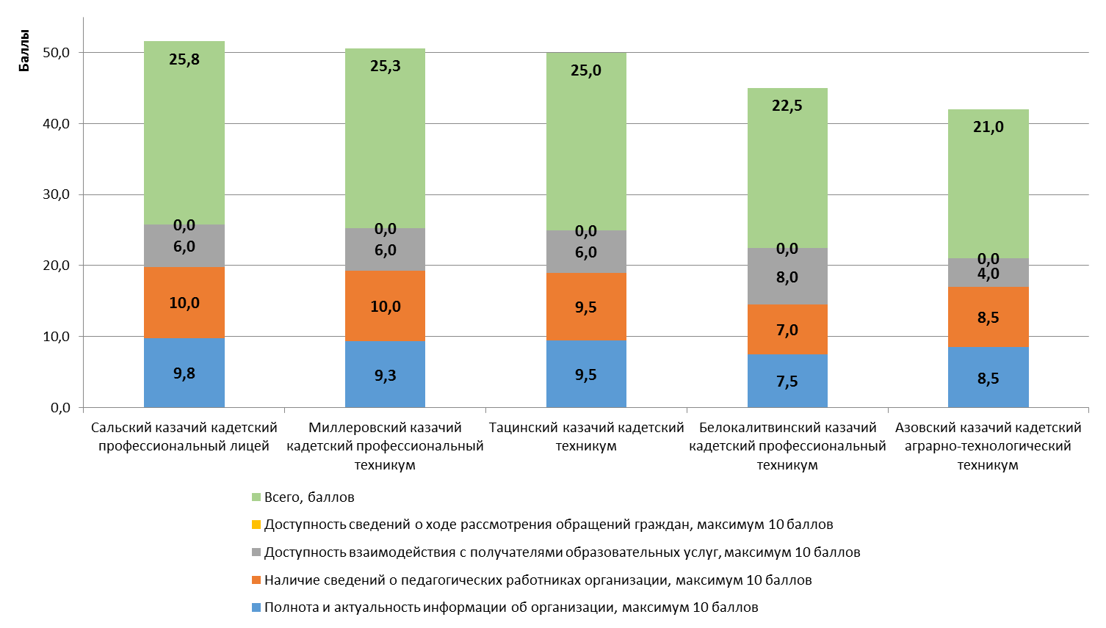

Рисунок 2.1 – Ранжирование казачьих кадетских ПОО Ростовской области по показателям, характеризующим открытость и доступность информации, размещенной на сайте  
(по состоянию на май 2017 г.)

Таблица 2.2 – Дефициты сайтов казачьих кадетских ПОО Ростовской области по показателям, характеризующим открытость и доступность информации (по состоянию на май 2017 г.)

| **№** | **ПОО** | **Дефициты** |
| --- | --- | --- |
| 1 | Сальский казачий кадетский профес­сиональный лицей | 1) Отсутствие (или недостаточно) сведений о наличии положений о структурных подразделениях (об органах управления) с приложением копий указанных положений.  2) Отсутствие возможности внесения предложений (электронный сервис для on-line взаимодействия с руководителями и педагогическими работниками образовательной организации, электронная приемная, блог).  3) Отсутствие сведений о ходе рассмотрения обращений потребителей образовательных услуг. |
| 2 | Миллеровский казачий кадетский профес­сиональный техникум | 1) Отсутствие информации о реализуемых уровнях образования и нормативных сроках обучения.  2) Отсутствие информации об электронных образовательных ресурсах, к которым обеспечивается доступ обучающихся.  3) Отсутствие возможности внесения предложений (электронный сервис для on-line взаимодействия с руководителями и педагогическими работниками образовательной организации, электронная приемная, блог).  4) Отсутствие сведений о ходе рассмотрения обращений потребителей образовательных услуг. |
| 3 | Тацинский казачий кадетский техникум | 1) Отсутствие информации о нормативных сроках обучения.  2) Отсутствие сведений об аннотациях к рабочим программам дисциплин (дисциплины профессиональных модулей) с приложением их копий.  3) Отсутствие контактных данных заместителей руководителя организации.  4) Отсутствие возможности внесения предложений (электронный сервис для on-line взаимодействия с руководителями и педагогическими работниками образовательной организации, электронная приемная, блог).  5) Отсутствие сведений о ходе рассмотрения обращений потребителей образовательных услуг. |
| 4 | Белокалит­винский казачий кадетский профес­сиональный техникум | 1) На главной странице нет формы поиска по сайту.  2) Отсутствие (или недостаточно) сведений о наличии положений о структурных подразделениях (об органах управления) с приложением копий указанных положений.  3) Отсутствие на сайте раздела (подраздела) «Предписания органов, осуществляющих государственный контроль (надзор) в сфере образования, отчеты об исполнении таких предписаний».  4) Не по всем профессиям представлены описания образовательных программ (с приложением их копии).  5) Отсутствие учебных планов на 2016-2017 уч. год (по разным образовательным программам).  6) Не по всем профессиям представлены аннотации к рабочим программам дисциплин (с приложением их копий).  7) Отсутствие сведений об объеме образовательной деятельности (государственное задание на 2017 год).  8) Отсутствие (или неактуальная) информации о численности обучающихся по реализуемым образовательным программам (за счет разных источников финансирования).  9) Отсутствие информация о порядке оказания платных образовательных услуг.  10) Отсутствие информация о наличии доступа организации к информационным системам и информационно-телекоммуникационным сетям.  11) Отсутствие контактных данных заместителей руководителя организации.  12) Отсутствие информации о наименовании направления подготовки и (или) специальности (по диплому) для педагогических работников (сведения об образовании).  13) Отсутствие данных об общем стаже работы, стаже работы по специальности педагогических работников.  14) Отсутствие информации о повышении квалификации и (или) профессиональной переподготовке педагогических работников.  15) Отсутствие доступности взаимодействия с получателями образовательных услуг с помощью электронных сервисов (электронная форма для обращений участников образовательного процесса).  16) Отсутствие сведений о ходе рассмотрения обращений потребителей образовательных услуг. |
| 5 | Азовский казачий кадетский аграрно-техноло­гический техникум | 1) На главной странице нет формы поиска по сайту.  2) Неудачный дизайн сайта – текст плохо виден на фоне ( например, <http://akkpu.ru/index.php/inf/35-docspu>).  3) Отсутствие информации о режиме (графике) работы организации.  4) Отсутствие (или недостаточно) сведений о наличии положений о структурных подразделениях (об органах управления) с приложением копий указанных положений.  5) Отсутствие информации о реализуемых уровнях образования.  6) Не по всем профессиям представлены аннотации к рабочим программам дисциплин (с приложением их копий).  7) Ссылка «Рабочие программы» в разделе «Образование» не работает (<http://akkpu.ru/index.php/inf/rabochie-programmy>).  8) Ссылка «Численность обучающихся» в разделе «Сведения об организации» не работает (<http://akkpu.ru/index.php/inf/2015-11-22-17-14-52>).  9) Отсутствие информация о порядке оказания платных образовательных услуг.  10) Отсутствие контактных данных заместителей руководителя организации.  11) Отсутствие информации об уровне образования педагогических работников организации.  12) Отсутствие доступности взаимодействия с получателями образовательных услуг с помощью электронных сервисов (электронная форма для обращений участников образовательного процесса).  13) Отсутствие возможности внесения предложений (электронный сервис для on-line взаимодействия с руководителями и педагогическими работниками образовательной организации, электронная приемная, блог).  14) Отсутствие сведений о ходе рассмотрения обращений потребителей образовательных услуг. |

Сформулируем наиболее общие выводы по данному разделу применительно к казачьим кадетским ПОО Ростовской области:

1) На отдельных сайтах ПОО отсутствуют или недостаточно представлены сведения о положениях структурных подразделений (об органах управления) с приложением копий указанных положений.

2) На сайтах ПОО при заполнении раздела «Образование» наиболее часто встречаются следующие виды дефицитов:

а) Отсутствие информации о реализуемых уровнях образования и нормативных сроках обучения.

б) Не по всем профессиям представлены рабочие программы дисциплин или аннотации к ним (с приложением их копий).

3) На сайтах ПОО при заполнении разделов с информацией об учащихся наиболее часто встречаются следующие виды дефицитов:

а) Отсутствие актуальных сведений о численности обучающихся по реализуемым образовательным программам за счет разных источников финансирования (прим. – на наш взгляд, данная информация должна сопровождаться датой публикации и регулярно обновляться).

б) Отсутствие информация о порядке оказания платных образовательных услуг.

4) На сайтах образовательных организаций при заполнении разделов с информацией о руководстве и педагогических работниках организации наиболее часто наблюдается отсутствие контактных данных заместителей руководителя организации.

5) Ответственные специалисты образовательных организаций могут использовать для самопроверки наполненности сайта актуальной информацией Приложение 2 данного отчета или требования, изложенные в Приказе Рособрнадзора от 29.05.2014 г. № 785 и в Постановлении Правительства РФ от 10.07.2013 № 582 (ред. от 17.05.2017 г.) «Об утверждении Правил размещения на официальном сайте образовательной организации в информационно-телекоммуникационной сети «Интернет» и обновления информации об образовательной организации».

6) На четырех из пяти сайтов ПОО отсутствует электронный сервис (электронная приемная) для on-line взаимодействия с руководителями и педагогическими работниками образовательной организации, с помощью которого можно вносить предложения (взаимодействовать с руководителями и педагогическими работниками образовательной организации – Приложение 2, п. 56). У трех из пяти проанализированных ПОО на сайтах имеется специальная форма обратной связи, которая по функциям соответствует обычной электронной почте. Посылаемые сообщения, как правило, на сайте организации не публикуются.

7) В целом и, в частности как следствие п. 6 – на сайтах всех анализируемых образовательных организаций нет сведений о ходе рассмотрения обращений граждан, поступивших в организацию от получателей образовательных услуг (Приложение 2, пп. 57-60).

**3. Показатели комфортности условий, в которых осуществляется образовательная деятельность**

Проведено ранжирование казачьих кадетских ПОО Ростовской области по показателям комфортности условий, в которых осуществляется образовательная деятельность. Для проведения ранжирования использованы показатели, представленные в Приложении 1 (блок «B»).

Следует учесть, что ранжирование казачьих кадетских ПОО Ростовской области по показателям комфортности условий основывалось на: а) данных, содержавшихся в формах федерального статистического наблюдения[3]; б) в отчетах о результатах самообследования (публичных докладах) ПОО[4]; в) других отчетах с официальных сайтов образовательных организаций, а также на информации, предоставленной образовательными организациями по запросу ГАУ РО РИАЦРО.[5] При отсутствии данных по тому или иному показателю выставлялось 0 баллов.

Результаты ранжирования казачьих кадетских ПОО Ростовской области по показателям комфортности условий представлены в таблице 3.1.

На рисунке 3.1 данные о ранжировании казачьих кадетских ПОО Ростовской области представлены в графической форме.

Таблица 3.1 – Ранжирование казачьих кадетских ПОО Ростовской области по показателям, характеризующие общий критерий оценки качества образовательной деятельности организаций, касающийся комфортности условий, в которых осуществляется образовательная деятельность

| **№** | **ПОО** | **Максимум 10 баллов** | | | | | | | **Всего, баллов** |
| --- | --- | --- | --- | --- | --- | --- | --- | --- | --- |
| **Материаль­но-техническое и информа­ционное обеспечение организации** | **Наличие необходимых условий для охраны и укрепления здоровья, организации питания обучающихся** | **Условия для индиви­дуальной работы с обучаю­щимися** | **Наличие допол­нительных образова­тельных программ** | **Наличие возможности развития творческих способностей и интересов обучаю­щихся** | **Наличие возможности оказания психолого-педагогической, медицинской и социальной помощи обучающимся** | **Наличие условий для беспрепят­ственного доступа инвалидов** |
| 1 | Миллеровский казачий кадетский профессиональный техникум | 8 | 9 | 6 | 10 | 10 | 6 | 10 | **59** |
| 2 | Азовский казачий кадетский аграрно-технологический техникум | 9 | 8 | 2 | 10 | 10 | 10 | 10 | **59** |
| 3 | Сальский казачий кадетский профессиональный лицей | 6 | 7 | 1 | 10 | 10 | 10 | 10 | **54** |
| 4 | Белокалитвинский казачий кадетский профессиональный техникум | 5 | 9 | 2 | 10 | 10 | 6 | 10 | **52** |
| 5 | Тацинский казачий кадетский техникум | 3 | 8 | 1 | 10 | 10 | 2 | 10 | **44** |

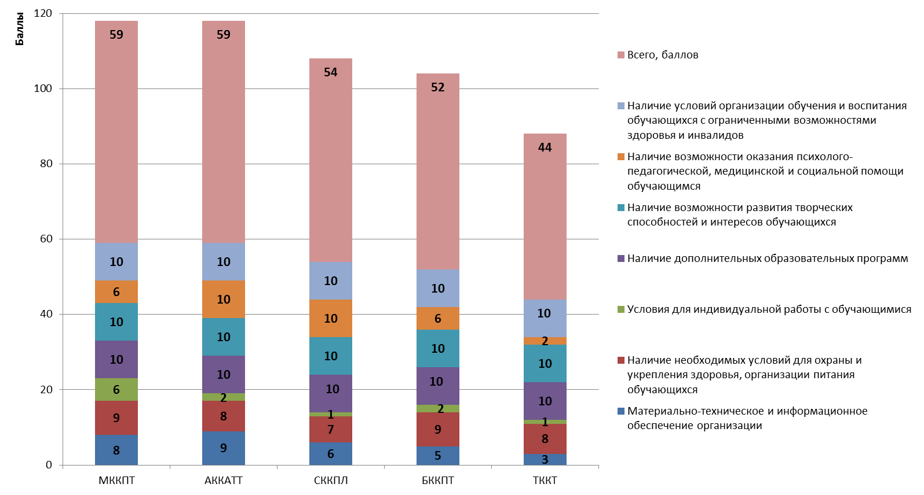

Рисунок 3.1 – Ранжирование казачьих кадетских ПОО Ростовской области по показателям, характеризующие общий критерий оценки качества образовательной деятельности организаций, касающийся комфортности условий, в которых осуществляется образовательная деятельность

Из рисунка 3.1 следует, что две ПОО (Миллеровский казачий кадетский профессиональный техникум, Азовский казачий кадетский аграрно-технологический техникум) показали отличные результаты (соответственно 59 и 59 баллов из 70 возможных).

3 ПОО (Сальский казачий кадетский профессиональный лицей, Белокалитвинский казачий кадетский профессиональный техникум, Тацинский казачий кадетский техникум) показали хорошие результаты (соответственно 54, 52 и 44 баллов из 70 возможных).

В таблице 3.2 содержатся примечания по каждой казачьей кадетской ПОО Ростовской области, описывающие недостатки и / или дефициты в комфортности условий образовательной деятельности.

Таблица 3.2 – Дефициты казачьих кадетских ПОО Ростовской области по показателям комфортности условий образовательной деятельности

| **№** | **ПОО** | **Дефициты** |
| --- | --- | --- |
| 1 | Миллеровский казачий кадетский профессиональный техникум | 1) В организации не реализуются образовательные программы с применением электронного обучения.  2) В организации не реализуются образовательные программы с применением дистанционных образовательных технологий.  3) В штате организации нет социального педагога. |
| 2 | Азовский казачий кадетский аграрно-технологический техникум | 1) Отсутствие индивидуальных учебных планов.  2) Отсутствие электронной библиотеки.  3) В организации не реализуются образовательные программы с применением электронного обучения.  4) В организации не реализуются образовательные программы с применением дистанционных образовательных технологий. |
| 3 | Сальский казачий кадетский профессиональный лицей | 1) Здание (-я) организации требует (-ют) капитального ремонта и / или находится (-ятся) в аварийном состоянии.  2) Отсутствие индивидуальных учебных планов.  3) Отсутствие электронной библиотеки.  4) В организации не реализуются образовательные программы с применением электронного обучения.  5) В организации не реализуются образовательные программы с применением дистанционных образовательных технологий. |
| 4 | Белокалитвинский казачий кадетский профессиональный техникум | 1) Здание (-я) организации требует (-ют) капитального ремонта и / или находится (-ятся) в аварийном состоянии.  2) Низкая обеспеченность учащихся образовательной организации персональными компьютерами (ПК).  3) Отсутствие индивидуальных учебных планов.  4) Отсутствие электронной библиотеки.  5) В организации не реализуются образовательные программы с применением электронного обучения.  6) В организации не реализуются образовательные программы с применением дистанционных образовательных технологий.  7) В штате организации нет социального педагога. |
| 5 | Тацинский казачий кадетский техникум | 1) Здание (-я) организации требует (-ют) капитального ремонта и / или находится (-ятся) в аварийном состоянии.  2) В организации отсутствует общежитие.  3) Низкая обеспеченность учащихся образовательной организации персональными компьютерами (ПК).  4) Отсутствие индивидуальных учебных планов.  5) Отсутствие электронной библиотеки.  6) В организации не реализуются образовательные программы с применением электронного обучения.  7) В организации не реализуются образовательные программы с применением дистанционных образовательных технологий.  8) В штате организации нет педагога-психолога.  9) В штате организации нет социального педагога. |

Сформулируем выводы по данному разделу применительно к казачьим кадетским ПОО Ростовской области:

1) По подразделу «Материально-техническое и информационное обеспечение организации» наиболее часто встречаются следующие виды дефицитов:

а) В трех ПОО (Тацинский казачий кадетский техникум, Белокалитвинский казачий кадетский профессиональный техникум, Сальский казачий кадетский профессиональный лицей) здания организаций требуют капитального ремонта и / или находятся в аварийном состоянии.

б) В двух ПОО (Тацинский казачий кадетский техникум, Белокалитвинский казачий кадетский профессиональный техникум) отмечена низкая обеспеченность учащихся образовательных организаций персональными компьютерами.

2) По подразделу «Условия для индивидуальной работы с обучающимися» наиболее часто встречаются следующие виды дефицитов:

а) Во всех анализируемых ПОО не реализуются образовательные программы с применением электронного обучения.

б) Во всех анализируемых ПОО не реализуются образовательные программы с применением дистанционных образовательных технологий.

в) В 4 ПОО (Тацинский казачий кадетский техникум, Белокалитвинский казачий кадетский профессиональный техникум, Сальский казачий кадетский профессиональный лицей, Азовский казачий кадетский аграрно-технологический техникум) нет электронной библиотеки.

г) В 4 ПОО (Тацинский казачий кадетский техникум, Белокалитвинский казачий кадетский профессиональный техникум, Сальский казачий кадетский профессиональный лицей, Азовский казачий кадетский аграрно-технологический техникум) не используются индивидуальные учебные планы.

3) В 3 ПОО (Тацинский казачий кадетский техникум, Белокалитвинский казачий кадетский профессиональный техникум, Миллеровский казачий кадетский профессиональный техникум) в штате организаций нет социального педагога.

**4. Описание выборки социологического опроса получателей образовательных услуг**

В опросе приняли участие 773 студента профессиональных образовательных организаций, подведомственных департаменту по делам казачества и кадетских учебных заведений Ростовской области. Различные параметры выборки обучающихся по образовательным организациям представлены в таблицах 4.1 – 4.3.

Таблица 4.1 – Выборка социологического опроса учащихся профессиональных образовательных организаций, подведомственных департаменту по делам казачества и кадетских учебных заведений Ростовской области, чел.

|  |  |  |  |
| --- | --- | --- | --- |
| **№ п/п** | **ПОО** | **Численность учащихся** | **Выборка социологического опроса** |
| 1 | Тацинский казачий кадетский техникум | 214 | 104 |
| 2 | Белокалитвинский казачий кадетский профессиональный техникум | 162 | 101 |
| 3 | Миллеровский казачий кадетский профессиональный техникум | 298 | 154 |
| 4 | Сальский казачий кадетский профессиональный лицей | 516 | 233 |
| 5 | Азовский казачий кадетский аграрно-технологический техникум | 300 | 181 |
|  | Итого | **1490** | **773** |

Таблица 4.2 – Распределение ответов групп респондентов на вопрос  
«Ваш пол», %

|  |  |  |  |  |
| --- | --- | --- | --- | --- |
| **№ п/п** | **ПОО** | **мужской** | **женский** | **итого** |
| 1 | Тацинский казачий кадетский техникум | 53,9 | 46,1 | 100,0 |
| 2 | Белокалитвинский казачий кадетский профессиональный техникум | 54,0 | 46,0 | 100,0 |
| 3 | Миллеровский казачий кадетский профессиональный техникум | 64,0 | 36,0 | 100,0 |
| 4 | Сальский казачий кадетский  профессиональный лицей | 76,3 | 23,7 | 100,0 |
| 5 | Азовский казачий кадетский аграрно-технологический техникум | 47,0 | 53,0 | 100,0 |

Таблица 4.3 – Распределение ответов групп респондентов на вопрос  
«Курс обучения», %

|  |  |  |  |  |  |  |
| --- | --- | --- | --- | --- | --- | --- |
| **№ п/п** | **ПОО** | **Курс обучения** | | | | **Итого** |
| **1 курс** | **2 курс** | **3 курс** | **4 курс** |
| 1 | Тацинский казачий кадетский техникум | 29,8 | 70,2 | - | - | 100,0 |
| 2 | Белокалитвинский казачий кадетский профессиональный техникум | 3,0 | 79,2 | 17,8 | - | 100,0 |
| 3 | Миллеровский казачий кадетский профессиональный техникум | 0,6 | 46,8 | 51,9 | 0,6 | 100,0 |
| 4 | Сальский казачий кадетский профессиональный лицей | 10,4 | 51,5 | 37,7 | 0,4 | 100,0 |
| 5 | Азовский казачий кадетский аграрно-технологический техникум | 1,1 | 97,2 | 1,7 | - | 100,0 |

**5. Показатели доброжелательности, вежливости, профессиональной компетентности работников образовательных организаций**

Социологический компонент независимой оценки качества образовательных услуг, который реализовывался в исследовании через опрос студентов ПОО, был направлен на изучение следующих позиций:

* восприятие коммуникативных качеств сотрудников ПОО и социально-психологического климата в организации;
* степень удовлетворенности профессиональными качествами сотрудников образовательной организации.

*А) Коммуникативные качества сотрудников образовательных организаций и социально-психологический климат*

Анализ результатов восприятия студентами *коммуникативных качеств сотрудников образовательных организаций и социально-психологического климата* в ПОО показывает, что респонденты высоко оценивают (доля удовлетворенных получателей услуг, средние оценки параметров) все изучаемые параметры (таблицы 5.1-5.2):

- вежливость и доброжелательность администрации учреждения (директор, заместители директора) (оценка удовлетворенности изменяется от 98,2% до 100,0%; средние оценки параметра – от 8,9 до 10,0 баллов);

- вежливость и доброжелательность преподавателей (оценка удовлетворенности варьируется от 98,8% до 100,0%; средние оценки параметра – от 8,5 до 9,9 баллов);

- вежливость и доброжелательность технического персонала (разброс оценок удовлетворенности от 98,3% до 100,0%; средние оценки параметра – от 8,2 до 9,9 баллов);

- обеспечение администрацией и преподавателями психологического комфорта студентов (оценка удовлетворенности изменяется от 99,4% до 100,0%; средние оценки параметра – от 8,3 до 9,7 баллов).

Таблица 5.1 – Доля студентов, удовлетворенных коммуникативными качествами сотрудников организаций и социально-психологическим климатом в ПОО, подведомственных департаменту по делам казачества и кадетских учебных заведений Ростовской области  
(процент респондентов, которые выставили от 5 до 10 баллов по 10-ти балльной шкале), %

|  |  |  |  |  |  |  |
| --- | --- | --- | --- | --- | --- | --- |
| **№ п/п** | **Параметры** | **Тацинский казачий кадетский техникум** | **Белокалитвинский казачий кадетский профессиональный техникум** | **Миллеровский казачий кадетский профессиональный техникум** | **Сальский казачий кадетский профессиональный лицей** | **Азовский казачий кадетский аграрно-технологический техникум** |
| 1 | вежливость и доброжелательность администрации учреждения (директор, заместители директора) | 100,0 | 100,0 | 100,0 | 100,0 | 98,2 |
| 2 | вежливость и доброжелательность преподавателей | 100,0 | 100,0 | 100,0 | 100,0 | 98,8 |
| 3 | вежливость и доброжелательность технического персонала (вахтер, повара, уборщицы и т.д.) | 100,0 | 100,0 | 100,0 | 100,0 | 98,3 |
| 4 | обеспечение администрацией и преподавателями психологического комфорта студентов | 100,0 | 100,0 | 100,0 | 100,0 | 99,4 |

Таблица 5.2 – Средние оценки параметров, характеризующих коммуникативные качества сотрудников организаций и социально-психологический климат в ПОО, подведомственных департаменту по делам казачества и кадетских учебных заведений РО, баллы

|  |  |  |  |  |  |  |
| --- | --- | --- | --- | --- | --- | --- |
| **№ п/п** | **Параметры** | **Тацинский казачий кадетский техникум** | **Белокалитвинский казачий кадетский профессиональный техникум** | **Миллеровский казачий кадетский профессиональный техникум** | **Сальский казачий кадетский профессиональный лицей** | **Азовский казачий кадетский аграрно-технологический техникум** |
| 1 | вежливость и доброжелательность администрации учреждения (директор, заместители директора) | 8,9 | 10,0 | 9,0 | 9,3 | 8,9 |
| 2 | вежливость и доброжелательность преподавателей | 9,0 | 9,9 | 8,5 | 9,2 | 9,0 |
| 3 | вежливость и доброжелательность технического персонала (вахтер, повара, уборщицы и т.д.) | 8,6 | 9,9 | 8,2 | 9,0 | 8,6 |
| 4 | обеспечение администрацией и преподавателями психологического комфорта студентов | 8,8 | 9,7 | 8,3 | 9,0 | 8,8 |

Анализ *интегрированных показателей* по рассматриваемым профессиональным образовательным организациям Ростовской области показывает, что в отношении состояния социально-психологического климата в ОО разброс оценок незначительный: средние оценки параметров изменяются в диапазоне от 8,9 до 9,2 баллов (рисунок 5.1).

Также высока степень удовлетворенности получателей образовательных услуг в отношении каждой образовательной организации – средний интегральный показатель варьируется в диапазоне от 8,5 до 9,9 баллов (рисунок 5.2).

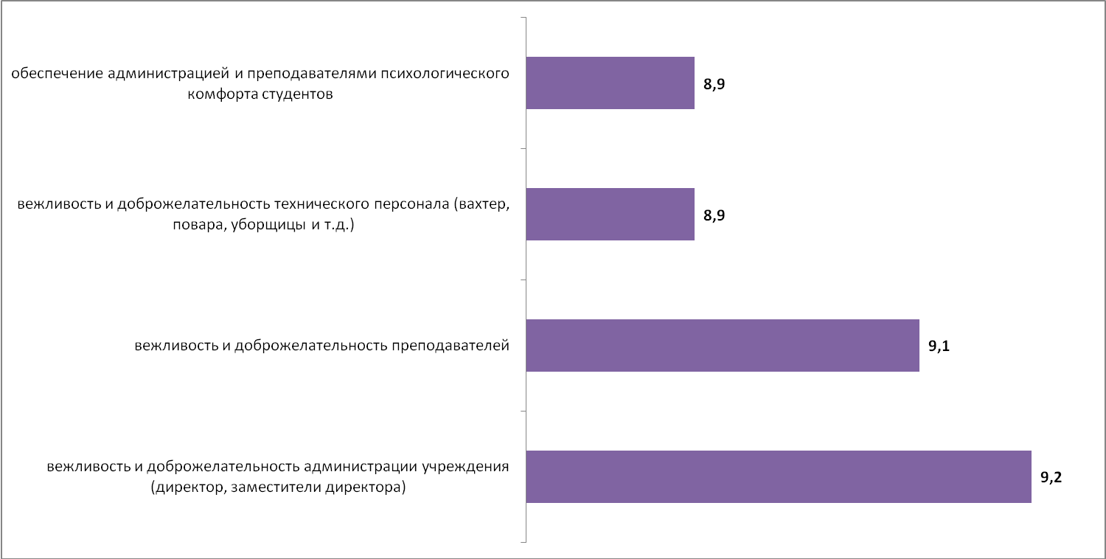

Рисунок 5.1 – Средние значения оценки параметров, характеризующих коммуникативные качества сотрудников организаций и социально-психологический климат в ПОО, подведомственных департаменту по делам казачества и кадетских учебных заведений РО (в среднем по каждому параметру), в баллах

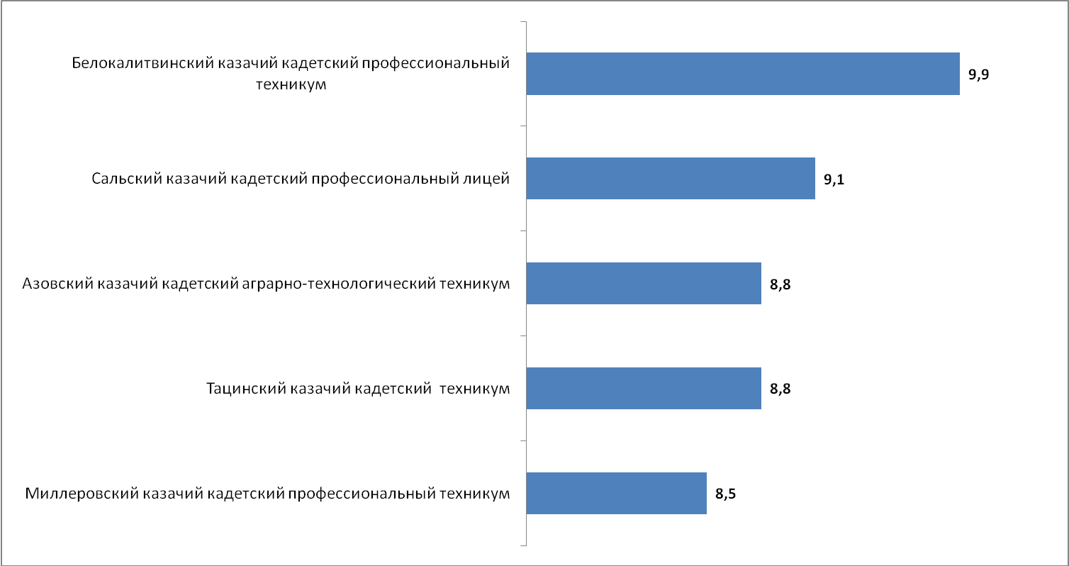

Рисунок 5.2 – Средние значения оценки параметров, характеризующих коммуникативные качества сотрудников организаций и социально-психологический климат в ПОО, подведомственных департаменту по делам казачества и кадетских учебных заведений РО (в среднем по каждой ПОО), в баллах

*Б) Компетентность работников образовательных организаций*

*Профессиональные качества и компетентность сотрудников* анализируемыхПОО, подведомственных департаменту по делам казачества и кадетских учебных заведений Ростовской области, оцениваются студентами также достаточно высоко (доля удовлетворенных получателей услуг, средние оценки параметров) (таблицы 5.3-5.4):

- уровень преподавания общеобразовательных учебных курсов (оценка удовлетворенности изменяется в диапазоне от 99,4% до 100,0%, средние оценки параметра изменяются в пределах от 8,6 до 9,2 баллов);

- уровень преподавания профессиональных курсов (оценка удовлетворенности варьируется в диапазоне от 99,4% до 100,0%, средние оценки параметра изменяются в пределах от 8,8 до 9,2 баллов);

- справедливость оценок преподавателей (оценка удовлетворенности варьируется в диапазоне от 99,4% до 100,0%, средние оценки параметра изменяются в пределах от 8,6 до 9,1 баллов);

- характер управленческой деятельности администрации ПОО (оценка удовлетворенности изменяется в диапазоне от 99,4% до 100,0%, средние оценки параметра изменяются в пределах от 8,2 до 9,8 баллов);

- учет администрацией мнений студентов при принятии управленческих решений, готовность администрации сотрудничать со студентами (оценка удовлетворенности изменяется в диапазоне от 98,9% до 100,0%, средние оценки параметра изменяются в пределах от 8,1 до 9,0 баллов).

Таблица 5.3 – Доля студентов, удовлетворенных компетентностью сотрудников ПОО, подведомственных департаменту по делам казачества и кадетских учебных заведений Ростовской области  
(процент респондентов, которые выставили от 5 до 10 баллов по 10-ти балльной шкале), %

|  |  |  |  |  |  |  |
| --- | --- | --- | --- | --- | --- | --- |
| **№ п/п** | **Параметры** | **Тацинский казачий кадетский техникум** | **Белокалитвинский казачий кадетский профессиональный техникум** | **Миллеровский казачий кадетский профессиональный техникум** | **Сальский казачий кадетский профессиональный лицей** | **Азовский казачий кадетский аграрно-технологический техникум** |
| 1 | уровень преподавания общеобразовательных учебных курсов | 100,0 | 100,0 | 100,0 | 100,0 | 99,4 |
| 2 | уровень преподавания профессиональных курсов | 100,0 | 100,0 | 100,0 | 100,0 | 99,4 |
| 3 | справедливость оценок преподавателей | 100,0 | 100,0 | 100,0 | 100,0 | 99,4 |
| 4 | характер управленческой деятельности администрации учреждения (контроль, планирование) | 100,0 | 100,0 | 100,0 | 100,0 | 99,4 |
| 5 | учет администрацией мнений студентов при принятии управленческих решений, готовность администрации сотрудничать со студентами | 100,0 | 100,0 | 99,4 | 100,0 | 98,9 |

Таблица 5.4 – Средние оценки параметров, характеризующих компетентность сотрудников ПОО, подведомственных департаменту по делам казачества и кадетских учебных заведений Ростовской области, баллы

|  |  |  |  |  |  |  |
| --- | --- | --- | --- | --- | --- | --- |
| **№ п/п** | **Параметры** | **Тацинский казачий кадетский техникум** | **Белокалитвинский казачий кадетский профессиональный техникум** | **Миллеровский казачий кадетский профессиональный техникум** | **Сальский казачий кадетский профессиональный лицей** | **Азовский казачий кадетский аграрно-технологический техникум** |
| 1 | уровень преподавания общеобразовательных учебных курсов | 9,1 | 9,0 | 8,6 | 9,2 | 8,9 |
| 2 | уровень преподавания профессиональных курсов | 8,8 | 9,2 | 9,0 | 9,2 | 9,1 |
| 3 | справедливость оценок преподавателей | 9,1 | 9,1 | 8,6 | 9,1 | 8,8 |
| 4 | характер управленческой деятельности администрации учреждения (контроль, планирование) | 8,7 | 9,8 | 8,2 | 9,1 | 9,4 |
| 5 | учет администрацией мнений студентов при принятии управленческих решений, готовность администрации сотрудничать со студентами | 8,6 | 9,0 | 8,1 | 8,9 | 8,8 |

Анализ интегрированных показателей показывает, что в отношении компетентности сотрудников ПОО, подведомственных департаменту по делам казачества и кадетских учебных заведений Ростовской области, разброс оценок также незначителен – средние оценки параметров изменяются в диапазоне от 8,7 до 9,1 баллов (рисунок 5.3).

Также высока степень удовлетворенности студентов в отношении каждой образовательной организации: средний интегральный показатель по каждой ПОО изменяется в диапазоне от 8,5 до 9,2 баллов (рисунок 5.4).

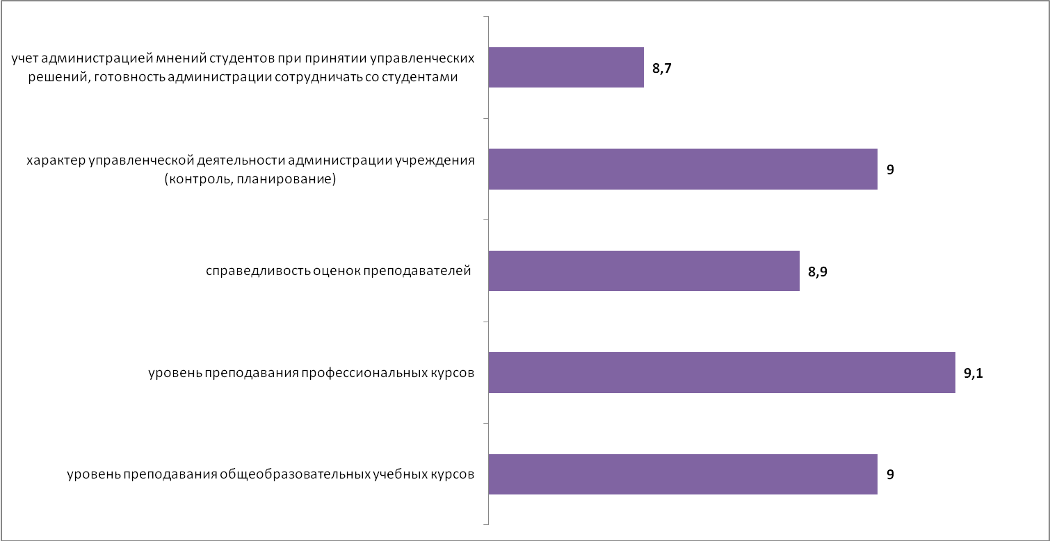

Рисунок 5.3 – Средние значения оценки параметров, характеризующих компетентность сотрудников ПОО, подведомственных департаменту по делам казачества и кадетских учебных заведений Ростовской области  
(в среднем по каждому параметру)

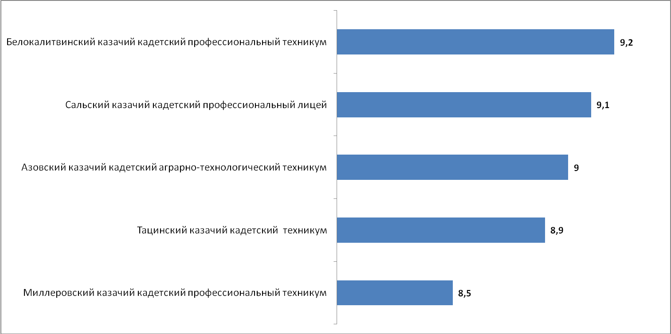

Рисунок 5.4 Средние значения оценки параметров, характеризующих компетентность сотрудников ПОО, подведомственных департаменту по делам казачества и кадетских учебных заведений Ростовской области  
(в среднем по каждой ПОО)

**6. Показатели удовлетворенности качеством образовательной деятельности образовательных организаций**

Инструментарий социологического опроса студентов профессиональных образовательных организаций, подведомственных департаменту по делам казачества и кадетских учебных заведений Ростовской области, содержал в себе блок вопросов, посвященных оценке материально-технического обеспечения организации, информационной обеспеченности, а также качества образования и воспитательной работы.

*А) Материально-техническое и информационное обеспечение образовательной организации*

Результаты опроса по блоку «*материально-техническое и информационное обеспечение»* деятельности анализируемых ПОО показывают, что обучающиеся высоко оценивают изучаемые параметры (таблицы 6.1-6.2):

- комфортность пребывания в образовательном учреждении (оценка удовлетворенности изменяется в пределах от 99,0% до 100,0%, средние оценки параметра – от 7,2 до 9,1 баллов);

- санитарно-гигиенические условия (оценка удовлетворенности – 100,0%, средние оценки параметра – от 8,1 до 9,1 баллов);

- обеспеченность актуальной учебной литературой (оценка удовлетворенности – 100,0%, средние оценки параметра – от 7,0 до 9,2 баллов);

- обеспеченность учебных кабинетов наглядными пособиями и учебным оборудованием (оценка удовлетворенности изменяется в пределах от 82,0% до 100,0%, средние оценки параметра – от 6,7 до 8,8 баллов); следует отметить, что в Белокалитвинском казачьем кадетском профессиональном техникуме студенты оцениваются данный параметр ниже 7 баллов;

- обеспеченность техническими средствами обучения (оценка удовлетворенности изменяется в пределах от 97,0% до 100,0%, средние оценки параметра – от 6,5 до 9,0 баллов); следует отметить, что опять же в Белокалитвинском техникуме студенты оцениваются данный параметр ниже 7 баллов;

- доступ к ресурсам сети Интернет (оценка удовлетворенности изменяется в пределах от 97,8% до 100,0%, средние оценки параметра – от 7,8 до 9,3 баллов);

- медицинское обслуживание (оценка удовлетворенности изменяется в пределах от 89,1% до 100,0%, средние оценки параметра – от 5,7 до 9,1 баллов); следует отметить, что в двух ПОО – Белокалитвенском и Миллеровском техникумах студенты оцениваются данный параметр ниже 7 баллов;

- организация питания (оценка удовлетворенности изменяется в пределах от 98,3% до 100,0%, средние оценки параметра – от 8,4 до 9,4 баллов);

- организация охраны и соблюдение безопасности пребывания в образовательном учреждении (оценка удовлетворенности – 100,0%, средние оценки параметра – от 8,0 до 9,5 баллов);

- полнота, доступность и актуальность информации о деятельности учреждения на официальном сайте (оценка удовлетворенности – 100,0%, средние оценки параметра – от 8,2 до 9,6 баллов).

Таблица 6.1 – Доля удовлетворенных материально-техническим и информационным обеспечением ПОО, подведомственных департаменту по делам казачества и кадетских учебных заведений Ростовской области  
(процент респондентов, которые выставили от 5 до 10 баллов по 10-ти балльной шкале), %

|  |  |  |  |  |  |  |
| --- | --- | --- | --- | --- | --- | --- |
| **№ п/п** | **Параметры** | **Тацинский казачий кадетский техникум** | **Белокалитвинский казачий кадетский профессиональный техникум** | **Миллеровский казачий кадетский профессиональный техникум** | **Сальский казачий кадетский профессиональный лицей** | **Азовский казачий кадетский аграрно-технологический техникум** |
| 1 | комфортность пребывания в образовательном учреждении (удобство помещений, наличие ремонта, состояние мебели и пр.) | 99,0 | 99,0 | 100,0 | 100,0 | 100,0 |
| 2 | санитарно-гигиенические условия (освещение, температура, чистота) | 100,0 | 100,0 | 100,0 | 100,0 | 100,0 |
| 3 | обеспеченность актуальной учебной литературой (соответствие содержания современным запросам рынка труда, подхода к обучению) | 100,0 | 100,0 | 100,0 | 100,0 | 100,0 |
| 4 | обеспеченность учебных кабинетов наглядными пособиями и учебным оборудованием | 100,0 | 82,0 | 100,0 | 100,0 | 100,0 |
| 5 | обеспеченность техническими средствами обучения (персональные компьютеры, проекционная аппаратура, телевизоры и т.д.) | 100,0 | 97,0 | 100,0 | 100,0 | 100,0 |
| 6 | доступ к ресурсам сети Интернет | 100,0 | 99,0 | 100,0 | 100,0 | 97,8 |
| 7 | медицинское обслуживание | 94,2 | 89,1 | 92,2 | 100,0 | 97,8 |
| 8 | организация питания | 100,0 | 100,0 | 100,0 | 100,0 | 98,3 |
| 9 | организация охраны и соблюдение безопасности пребывания в образовательном учреждении | 100,0 | 100,0 | 100,0 | 100,0 | 100,0 |
| 10 | полнота, доступность и актуальность информации о деятельности учреждения на официальном сайте | 100,0 | 100,0 | 100,0 | 100,0 | 100,0 |

Таблица 6.2 – Средние оценки параметров, характеризующих удовлетворенность потребителей материально-техническим и информационным обеспечением ПОО, подведомственных департаменту по делам казачества и кадетских учебных заведений Ростовской области, баллы

|  |  |  |  |  |  |  |
| --- | --- | --- | --- | --- | --- | --- |
| **№ п/п** | **Параметры** | **Тацинский казачий кадетский техникум** | **Белокалитвинский казачий кадетский профессиональный техникум** | **Миллеровский казачий кадетский профессиональный техникум** | **Сальский казачий кадетский профессиональный лицей** | **Азовский казачий кадетский аграрно-технологический техникум** |
| 1 | комфортность пребывания в образовательном учреждении (удобство помещений, наличие ремонта, состояние мебели и пр.) | 8,2 | 7,2 | 8,6 | 9,1 | 8,6 |
| 2 | санитарно-гигиенические условия (освещение, температура, чистота) | 8,1 | 8,8 | 8,6 | 9,1 | 8,7 |
| 3 | обеспеченность актуальной учебной литературой (соответствие содержания современным запросам рынка труда, подхода к обучению) | 8,9 | 7,0 | 8,5 | 9,2 | 8,7 |
| 4 | обеспеченность учебных кабинетов наглядными пособиями и учебным оборудованием | 8,7 | 6,7 | 8,2 | 8,7 | 8,8 |
| 5 | обеспеченность техническими средствами обучения (персональные компьютеры, проекционная аппаратура, телевизоры и т.д.) | 8,3 | 6,5 | 8,1 | 9,0 | 8,7 |
| 6 | доступ к ресурсам сети Интернет | 8,2 | 7,8 | 8,1 | 9,3 | 9,1 |
| 7 | медицинское обслуживание | 7,2 | 5,7 | 6,6 | 9,1 | 8,9 |
| 8 | организация питания | 8,7 | 9,3 | 8,4 | 9,4 | 8,9 |
| 9 | организация охраны и соблюдение безопасности пребывания в образовательном учреждении | 8,4 | 9,1 | 8,0 | 9,5 | 8,8 |
| 10 | полнота, доступность и актуальность информации о деятельности учреждения на официальном сайте | 9,1 | 9,1 | 8,2 | 9,6 | 8,8 |

Анализ *интегрированных показателей* удовлетворенности обучающихся материально-техническим и информационным обеспечением исследуемых ПОО, подведомственных департаменту по делам казачества и кадетских учебных заведений Ростовской области, показывает, что средние оценки анализируемых параметров изменяются в диапазоне от 7,5 до 9,0 баллов. На фоне общих высоких оценок меньше всего студенты удовлетворены медицинским обслуживанием (7,5 средних баллов) (рисунок 6.1).

Также высока степень удовлетворенности получателей образовательных услуг в отношении каждой профессиональной образовательной организации: средние оценки варьируются в диапазоне от 7,7 до 9,2 баллов (рисунок 6.2).

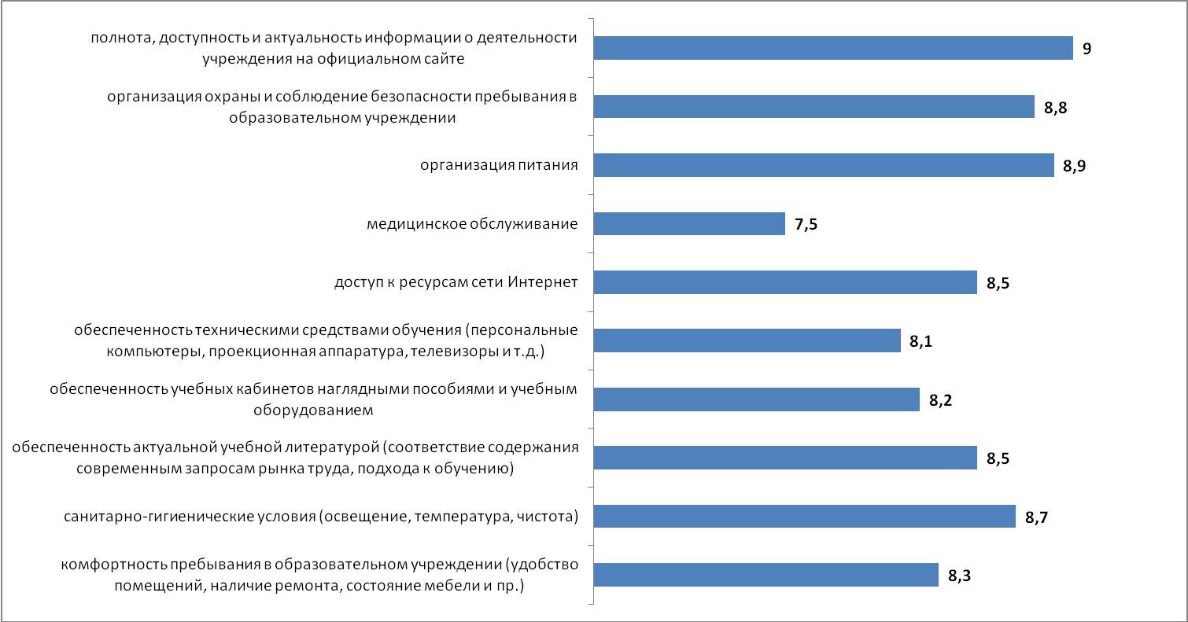

Рисунок 6.1 – Средние значения оценки параметров, характеризующих материально-техническое и информационное обеспечение ПОО, подведомственных департаменту по делам казачества и кадетских учебных заведений   
(в среднем по каждому параметру)

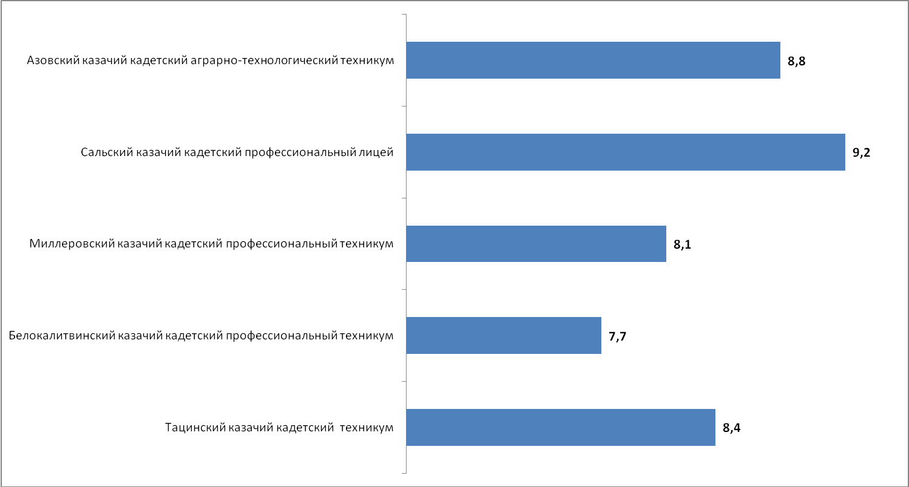

Рисунок 6.2 – Средние значения оценки параметров, характеризующих материально-техническое и информационное обеспечение ПОО, подведомственных департаменту по делам казачества и кадетских учебных заведений РО  
(в среднем по каждой ПОО)

*Б) Качество образования и воспитательная работа*

Результаты опроса по блоку «*качество образования и воспитательная работа»* деятельности ПОО, подведомственных департаменту по делам казачества и кадетских учебных заведений Ростовской области показывают, что студенты высоко оценивают изучаемые параметры (доля удовлетворенных получателей услуг, средние оценки параметров) (таблицы 6.3-6.4):

- получение знаний по общеобразовательным предметам (оценка удовлетворенности – 100,0%, средние оценки параметра – от 8,0 до 9,1 баллов);

- получение знаний, ориентированных на практику, потребности рынка труда, требования работодателей (оценка удовлетворенности – 100,0%, средние оценки параметра – от 8,8 до 9,1 баллов);

- организация стажировок учащихся на предприятиях / в профильных организациях (оценка удовлетворенности – 100,0%, средние оценки параметра – от 8,1 до 9,3 баллов);

- повышение мотивации студентов к физическому развитию и поддержанию здорового образа жизни (оценка удовлетворенности оценка удовлетворенности изменяется в пределах от 99,4% до 100,0%, средние оценки параметра – от 8,9 до 9,6 баллов);

- развитие инициативы, самостоятельности студентов (оценка удовлетворенности – 100,0%, средние оценки параметра – от 9,0 до 9,4 баллов).

Таблица 6.3 – Доля удовлетворенных качеством образования и воспитательной работы ПОО, подведомственных департаменту по делам казачества и кадетских учебных заведений Ростовской области  
(процент респондентов, которые выставили от 5 до 10 баллов по 10-ти балльной шкале), %

|  |  |  |  |  |  |  |
| --- | --- | --- | --- | --- | --- | --- |
| **№ п/п** | **Параметры** | **Тацинский казачий кадетский техникум** | **Белокалитвинский казачий кадетский профессиональный техникум** | **Миллеровский казачий кадетский профессиональный техникум** | **Сальский казачий кадетский профессиональный лицей** | **Азовский казачий кадетский аграрно-технологический техникум** |
| 1 | получение знаний по общеобразовательным предметам | 100,0 | 100,0 | 100,0 | 100,0 | 100,0 |
| 2 | получение знаний, ориентированных на практику, потребности рынка труда, требования работодателей | 100,0 | 100,0 | 100,0 | 100,0 | 100,0 |
| 3 | организация стажировок учащихся на предприятиях / в профильных организациях | 100,0 | 100,0 | 100,0 | 100,0 | 100,0 |
| 4 | повышение мотивации студентов к физическому развитию и поддержанию здорового образа жизни | 100,0 | 100,0 | 100,0 | 100,0 | 99,4 |
| 5 | развитие инициативы, самостоятельности студентов | 100,0 | 100,0 | 100,0 | 100,0 | 100,0 |

Таблица 6.4 – Средние оценки удовлетворенности качеством образования и воспитательной работы ПОО, подведомственных департаменту по делам казачества и кадетских учебных заведений Ростовской области, баллы

|  |  |  |  |  |  |  |
| --- | --- | --- | --- | --- | --- | --- |
| **№ п/п** | **Параметры** | **Тацинский казачий кадетский техникум** | **Белокалитвинский казачий кадетский профессиональный техникум** | **Миллеровский казачий кадетский профессиональный техникум** | **Сальский казачий кадетский профессиональный лицей** | **Азовский казачий кадетский аграрно-технологический техникум** |
| 1 | получение знаний по общеобразовательным предметам | 9,0 | 8,8 | 8,0 | 9,1 | 9,0 |
| 2 | получение знаний, ориентированных на практику, потребности рынка труда, требования работодателей | 8,8 | 9,0 | 9,1 | 8,8 | 8,8 |
| 3 | организация стажировок учащихся на предприятиях / в профильных организациях | 8,5 | 8,9 | 9,3 | 8,2 | 8,1 |
| 4 | повышение мотивации студентов к физическому развитию и поддержанию здорового образа жизни | 9,1 | 9,2 | 9,3 | 9,6 | 8,9 |
| 5 | развитие инициативы, самостоятельности студентов | 9,1 | 9,4 | 9,1 | 9,0 | 9,0 |

*Интегрированные показатели* удовлетворенности студентов качеством образования и воспитательной работы ПОО, подведомственных департаменту по делам казачества и кадетских учебных заведений Ростовской области представлены на рисунках 6.3 и 6.4.

Анализ интегрированных показателей показывает, что в отношении качества образования и воспитательной работы разброс оценок незначительный – средние оценки параметров изменяются в диапазоне от 8,6 до 9,2 баллов. В целом все характеристики данного блока оцениваются обучающимися достаточно высоко (рисунок 6.3).

Также высока степень удовлетворенности студентов в отношении каждой ПОО – средний интегральный показатель варьируется в диапазоне от 8,8 до 9,1 баллов (рисунок 6.4).

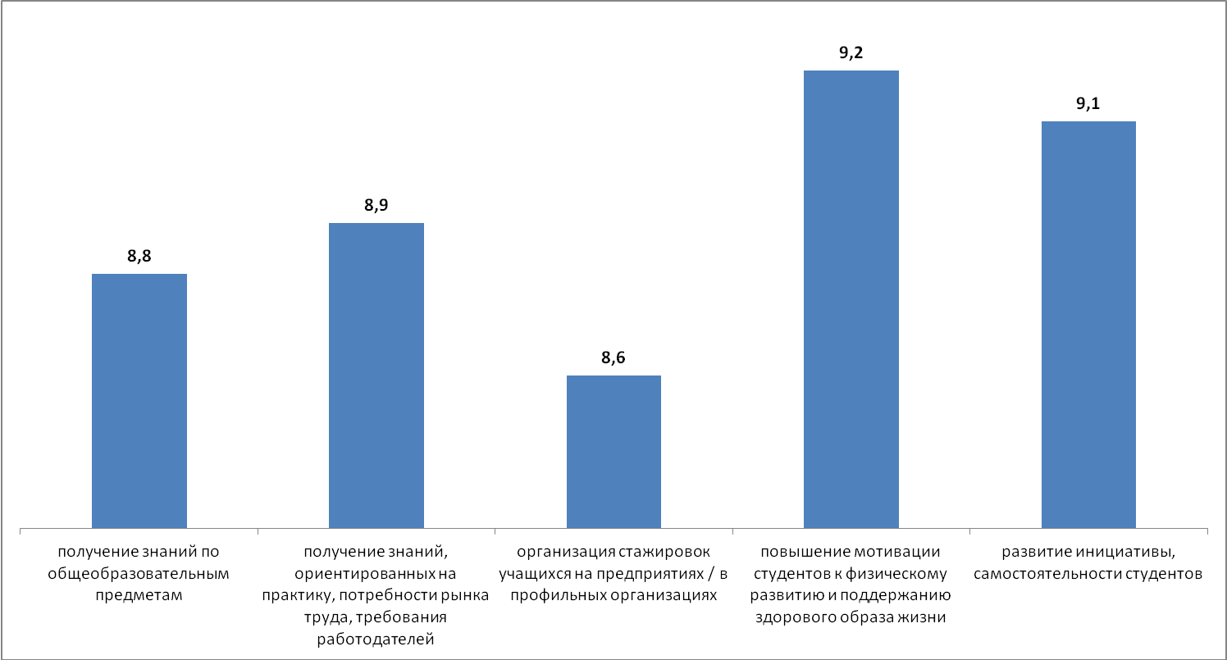

Рисунок 6.3 – Средние оценки удовлетворенности качеством образования и воспитательной работы ПОО, подведомственных департаменту по делам казачества и кадетских учебных заведений Ростовской области  
(в среднем по каждому параметру)

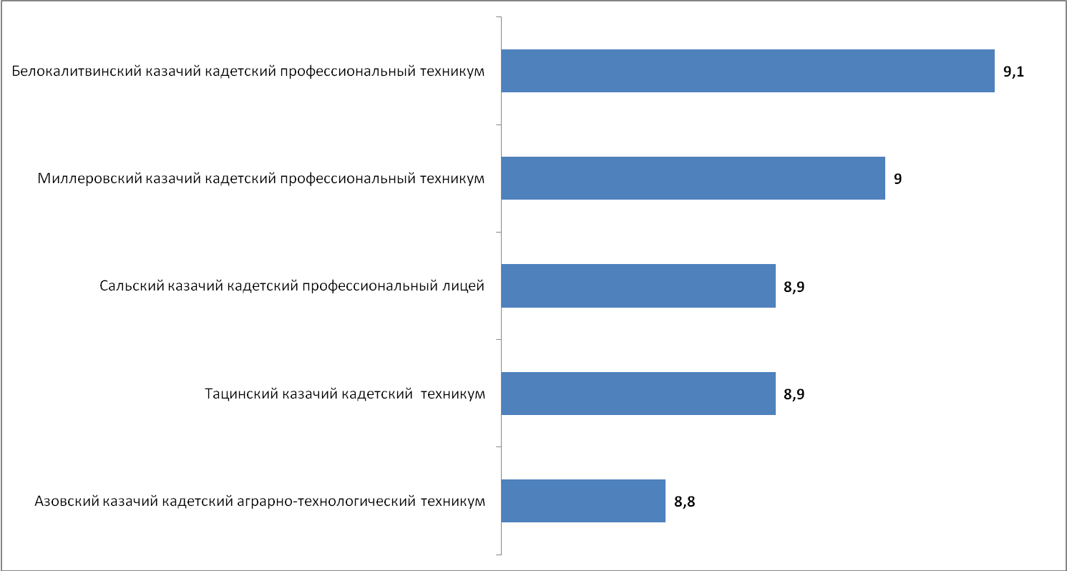

Рисунок 6.4 – Средние оценки удовлетворенности качеством образования и воспитательной работы ПОО, подведомственных департаменту по делам казачества и кадетских учебных заведений Ростовской области  
(в среднем по каждой ПОО)

*В) Готовность рекомендовать образовательную организацию родственникам и знакомым*

Эмпирические замеры фиксируют высокие показатели готовности студентов рекомендовать анализируемые ПОО, подведомственные департаменту по делам казачества и кадетских учебных заведений Ростовской области, своим родственникам и знакомым (таблица 6.5, рисунок 6.5).

Таблица 6.5 – Распределение ответов групп респондентов на вопрос  
«Готовы ли Вы рекомендовать обучение в данной образовательной организации Вашим родственникам и знакомым?», %

|  |  |  |  |  |  |  |
| --- | --- | --- | --- | --- | --- | --- |
| **№ п/п** | **Параметры** | **Тацинский казачий кадетский техникум** | **Белокалитвинский казачий кадетский профессиональный техникум** | **Миллеровский казачий кадетский профессиональный техникум** | **Сальский казачий кадетский профессиональный лицей** | **Азовский казачий кадетский аграрно-технологический техникум** |
| 1 | готов | 64,4 | 42,0 | 68,0 | 73,4 | 89,8 |
| 2 | скорее готов | 31,7 | 46,0 | 26,0 | 20,2 | 7,9 |
| 3 | скорее не готов | 1,0 | 3,0 | 2,0 | 1,3 | 0,6 |
| 4 | не готов | - | - | 2,0 | 1,3 | 1,1 |
| 5 | затрудняюсь ответить | 3,0 | 9,0 | 2,0 | 3,9 | 0,6 |

От 88,0% до 97,7% опрошенных студентов рассматриваемых профессиональных образовательных организаций выражают готовность рекомендовать эти организации для обучения своим родственникам и знакомым (рисунок 6.5). Однако необходимо отметить, что в Белокалитвинском казачьем кадетском профессиональном техникуме доля студентов, точно готовы рекомендовать образовательную организацию своим близким несколько ниже, чем в других ПОО и составляет 42% (таблица 6.5).

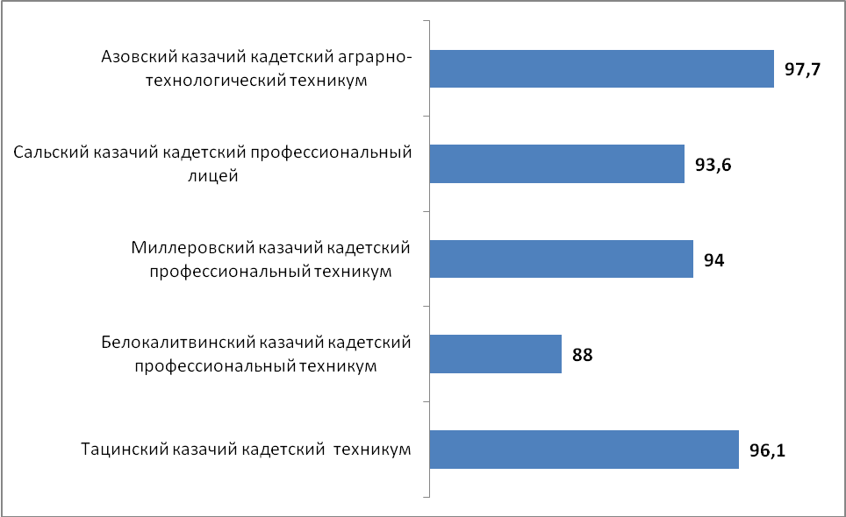

Рисунок 6.5 – Доля обучающихся, которые готовы рекомендовать ПОО, подведомственные департаменту по делам казачества и кадетских учебных заведений Ростовской области  
(сумма вариантов ответа «готов» и «скорее готов»)

Таким образом, по данным социологического опроса, студенты рассматриваемых ПОО достаточно высоко оценивают материально-технические условия обучения, коммуникативные и профессиональные компетенции преподавателей и администрации, содержание образовательного процесса и воспитательную работу, и готовы рекомендовать анализируемые професиональные общеобразовательные организации родственникам и знакомым.

**7. ЗАКЛЮЧЕНИЕ**

(показатели независимой оценки качества образования для размещения на <http://bus.gov.ru>)

| **№** | **Показатели** | **Тацинский казачий кадетский техникум** | **Белокалитвинский казачий кадетский профессиональный техникум** | **Миллеровский казачий кадетский профессиональный техникум** | **Сальский казачий кадетский профессиональный лицей** | **Азовский казачий кадетский аграрно-технологический техникум** |
| --- | --- | --- | --- | --- | --- | --- |
| 1 | Показатели, характеризующие общий критерий оценки качества образовательной деятельности организаций, осуществляющих образовательную деятельность, касающийся открытости и доступности информации об организациях, осуществляющих образовательную деятельность, баллы | | | | | |
| 1.1 | Полнота и актуальность информации об организации, осуществляющей образовательную деятельность (далее – организация), и ее деятельности, размещенной на официальном сайте организации в информационно-телекоммуникационной сети «Интернет» | 9,5 | 7,5 | 9,3 | 9,8 | 8,5 |
| 1.2 | Наличие на официальном сайте организации в сети Интернет сведений о педагогических работниках организации | 9,5 | 7,0 | 10,0 | 10,0 | 8,5 |
| 1.3 | Доступность взаимодействия с получателями образовательных услуг по телефону, по электронной почте, с помощью электронных сервисов, предоставляемых на официальном сайте организации в сети Интернет, в том числе наличие возможности внесения предложений, направленных на улучшение работы организации | 6,0 | 8,0 | 6,0 | 6,0 | 4,0 |
| 1.4 | Доступность сведений о ходе рассмотрения обращений граждан, поступивших в организацию от получателей образовательных услуг (по телефону, по электронной почте, с помощью электронных сервисов, доступных на официальном сайте организации) | 0,0 | 0,0 | 0,0 | 0,0 | 0,0 |
|  | **Итого по разделу 1** | **25,0** | **22,5** | **25,3** | **25,8** | **21,0** |
| 2 | Показатели, характеризующие общий критерий оценки качества образовательной деятельности организаций, осуществляющих образовательную деятельность, касающийся комфортности условий, в которых осуществляется образовательная деятельность, баллы | | | | | |
| 2.1 | Материально-техническое и информационное обеспечение организации | 3 | 5 | 8 | 6 | 9 |
| 2.2 | Наличие необходимых условий для охраны и укрепления здоровья, организации питания обучающихся | 8 | 9 | 9 | 7 | 8 |
| 2.3 | Условия для индивидуальной работы с обучающимися | 1 | 2 | 6 | 1 | 2 |
| 2.4 | Наличие дополнительных образовательных программ | 10 | 10 | 10 | 10 | 10 |
| 2.5 | Наличие возможности развития творческих способностей и интересов обучающихся, включая их участие в конкурсах и олимпиадах | 10 | 10 | 10 | 10 | 10 |
| 2.6 | Наличие возможности оказания психолого-педагогической, медицинской и социальной помощи обучающимся | 2 | 6 | 6 | 10 | 10 |
| 2.7 | Наличие условий организации обучения и воспитания обучающихся с ограниченными возможностями здоровья и инвалидов (условия для беспрепятственного доступа инвалидов) | 10 | 10 | 10 | 10 | 10 |
|  | **Итого по разделу 2** | **44** | **52** | **59** | **54** | **59** |
| 3 | Показатели, характеризующие общий критерий оценки качества образовательной деятельности организаций, осуществляющих образовательную деятельность, касающийся доброжелательности, вежливости, компетентности работников, баллы | | | | | |
| 3.1 | Доля получателей образовательных услуг, положительно оценивающих доброжелательность и вежливость работников организации от общего числа опрошенных получателей образовательных услуг, баллы | 10,0 | 10,0 | 10,0 | 10,0 | 9,9 |
| 3.2 | Доля получателей образовательных услуг, удовлетворенных компетентностью работников организации, от общего числа опрошенных получателей образовательных услуг, баллы | 10,0 | 10,0 | 10,0 | 10,0 | 9,9 |
|  | **Итого по разделу 3** | **20,0** | **20,0** | **20,0** | **20,0** | **19,8** |
| 4 | Показатели, характеризующие общий критерий оценки качества образовательной деятельности организаций, касающиеся удовлетворенности качеством образовательной деятельности организаций, баллы | | | | | |
| 4.1 | Доля получателей образовательных услуг, удовлетворенных материально-техническим обеспечением организации, от общего числа опрошенных получателей образовательных услуг, баллы | 9,9 | 9,7 | 9,9 | 10,0 | 9,9 |
| 4.2 | Доля получателей образовательных услуг, удовлетворенных качеством предоставляемых образовательных услуг, от общего числа опрошенных, баллы | 10,0 | 10,0 | 10,0 | 10,0 | 10,0 |
| 4.3 | Доля получателей образовательных услуг, которые готовы рекомендовать организацию родственникам и знакомым, от общего числа опрошенных, баллы | 9,6 | 8,8 | 9,4 | 9,4 | 9,8 |
|  | **Итого по разделу 4** | **29,5** | **28,5** | **29,3** | **29,4** | **29,7** |
|  | **Итого по разделам 1-4 (интегральный показатель)** | ***118,5*** | ***123,0*** | ***133,6*** | ***129,2*** | ***129,5*** |

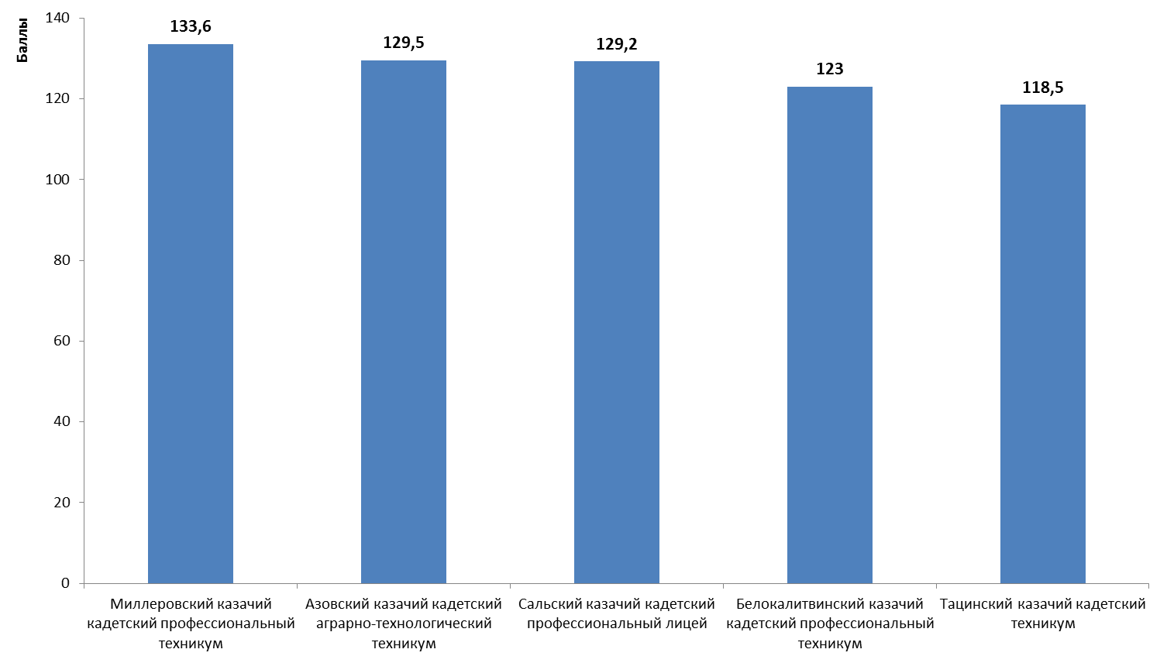

Рисунок 7.1 – Ранжирование ПОО, подведомственных департаменту по делам казачества и кадетских учебных заведений Ростовской области, по интегральному показателю (максимум 160 баллов)

**ПРИЛОЖЕНИЯ**

**Приложение 1** – Показатели, характеризующие общие критерии оценки качества образовательной деятельности  
(для профессиональных образовательных организаций)

| **№ в блоке** | **Показатель** | **Единица измерения (значение показателя)** | **Способ измерения и порядок выставления оценки** |
| --- | --- | --- | --- |
| **А** | **Показатели, характеризующие общий критерий оценки качества образовательной деятельности организаций, осуществляющих образовательную деятельность, касающийся открытости и доступности информации об организациях, осуществляющих образовательную деятельность** | | |
| 1.1 | Полнота и актуальность информации об организации, осуществляющей образовательную деятельность (далее – организация), и ее деятельности, размещенной на официальном сайте организации в информационно-телекоммуникационной сети «Интернет» | Баллы (от 0 до 10) | Мониторинг сайта организации, непосредственное определение % наличия требуемой актуальной информации.  Баллы выставляются по правилам, изложенным в Приложении 2. |
| 1.2 | Наличие на официальном сайте организации в сети Интернет сведений о педагогических работниках организации | Баллы (от 0 до 10) | Мониторинг сайта организации, непосредственное определение наличия требуемой актуальной информации.  Баллы выставляются по правилам, изложенным в Приложении 2. |
| 1.3 | Доступность взаимодействия с получателями образовательных услуг по телефону, по электронной почте, с помощью электронных сервисов, предоставляемых на официальном сайте организации в сети Интернет, в том числе наличие возможности внесения предложений, направленных на улучшение работы организации | Баллы (от 0 до 10) | Мониторинг сайта организации, непосредственное определение наличия требуемой актуальной информации.  Баллы выставляются по правилам, изложенным в Приложении 2. |
| 1.4 | Доступность сведений о ходе рассмотрения обращений граждан, поступивших в организацию от получателей образовательных услуг (по телефону, по электронной почте, с помощью электронных сервисов, доступных на официальном сайте организации) | Баллы (от 0 до 10) | Мониторинг сайта организации, непосредственное определение наличия требуемой актуальной информации.  Баллы выставляются по правилам, изложенным в Приложении 2. |
| **B** | **Показатели, характеризующие общий критерий оценки качества образовательной деятельности организаций, осуществляющих образовательную деятельность, касающийся комфортности условий, в которых осуществляется образовательная деятельность** | | |
| 2.1 | Материально-техническое и информационное обеспечение организации | Баллы (от 0 до 10) |  |
| 2.1.1 | Здание (-я) организации требует (-ют) капитального ремонта или находится (-ятся) в аварийном состоянии | Баллы (0; 2) | Баллы выставляются на основе сведений, содержащихся в формах федерального статистического наблюдения (ФСН) за деятельностью организации.  Требуется капитальный ремонт / находится в аварийном состоянии – 0 баллов.  Капитальный ремонт не требуется / не находится в аварийном состоянии – 2 балла. |
| 2.1.2 | В организации имеется общежитие (-я) | Баллы (0; 2) | Баллы выставляются на основе сведений, содержащихся в формах федерального статистического наблюдения (ФСН) за деятельностью организации.  Нет общежития (-ий) – 0 баллов.  Имеется общежитие (-ия) – 2 балла. |
| 2.1.3 | Обеспеченность учащихся образовательной организации (ОО) персональными компьютерами (ПК) (численность учащихся в организации в расчете на 1 ПК, используемый в учебных целях (ЧУпк)) | Баллы (0; 2) | Баллы выставляются на основе сведений, содержащихся в формах федерального статистического наблюдения (ФСН) за деятельностью организации.  Для расчета показателя (ЧУпк) число учащихся в организации делится на количество компьютеров, используемых в учебных целях.  – 0 баллов.  – 1 балл.  – 2 балла.  ЧУпк = 0 – нет компьютеров = 0 баллов. |
| 2.1.4 | Скорость подключения компьютеров организации к сети Интернет | Баллы (от 0 до 2) | Баллы выставляются на основе сведений, содержащихся в формах федерального статистического наблюдения (ФСН) за деятельностью организации.  Нет интернета или скорость равна менее 256 кбит/c – 0 баллов.  Скорость равна от 256 кбит/c до 30 Мбит/c – 1 балл.  Скорость больше 31 Мбит/c – 2 балла. |
| 2.1.5 | Здание (-ия) образовательной организации оборудовано пожарной сигнализацией | Баллы (0; 2) | Баллы выставляются на основе сведений, содержащихся в формах федерального статистического наблюдения (ФСН) за деятельностью организации.  Не оборудовано пожарной сигнализацией – 0 баллов.  Оборудовано пожарной сигнализацией – 2 балла. |
| 2.2 | Наличие необходимых условий для охраны и укрепления здоровья, организации питания обучающихся | Баллы (от 0 до 10) |  |
| 2.2.1 | Наличие в организации физкультурного (спортивного) зала, других спортивных сооружений (спортивная площадка, стадион, другое) | Баллы (0; 5) | Баллы выставляются на основе сведений, содержащихся в формах федерального статистического наблюдения (ФСН) за деятельностью организации.  Нет физкультурного (спортивного) зала, других спортивных сооружений – 0 баллов.  Имеется физкультурный (спортивный) зал, другие спортивные сооружения – 5 баллов. |
| 2.2.2 | Обеспеченность учащихся образовательной организации местами общественного питания (численность учащихся в организации в расчете на 1 посадочное место в столовой (буфете) (ЧУпм) | Баллы (от 0 до 5) | Баллы выставляются на основе сведений, содержащихся в формах федерального статистического наблюдения (ФСН) за деятельностью организации.  Для расчета показателя ) число учащихся в организации делится на количество посадочных мест в столовой (буфете).  – 0 баллов.  – 1 балл.  – 2 балла.  – 3 балла.  – 4 балла.  – 5 баллов.  ЧУпм = 0 – нет столовой – 0 баллов. |
| 2.3 | Условия для индивидуальной работы с обучающимися | Баллы (от 0 до 10) |  |
| 2.3.1 | Наличие в организации индивидуальных учебных планов | Баллы (0; 2) | Баллы выставляются на основе сведений, содержащихся в отчетах (других документах) образовательной организации или сведений, предоставленных ОО.  Индивидуальные учебные планы не применяются – 0 баллов.  Применяются индивидуальные учебные планы – 2 баллов. |
| 2.3.2 | Обеспеченность учащихся образовательной организации местами в читальном зале библиотеки (численность учащихся в организации в расчете на 1 посадочное место в читальном зале библиотеки) (ЧУчзб) | Баллы (от 0 до 2) | Баллы выставляются на основе сведений, содержащихся в формах федерального статистического наблюдения (ФСН) за деятельностью организации, и в отчетах о результатах самообследования (и / или публичных докладах) организаций.  Для расчета показателя (ЧУчзб) число учащихся в организации делится на количество мест в читальном зале библиотеки организации.  ЧУчзб = 0 – нет мест в читальном зале – 0 баллов.  – 0 баллов.  – 1 балл.  – 2 балла. |
| 2.3.3 | Наличие электронной библиотеки | Баллы (0; 2) | Баллы выставляются на основе сведений, содержащихся в формах федерального статистического наблюдения (ФСН) за деятельностью организации.  Электронная библиотека отсутствует – 0 баллов.  Имеется электронная библиотека – 2 баллов. |
| 2.3.4 | Реализация в организации образовательных программ с применением электронного обучения | Баллы (0; 2) | Баллы выставляются на основе сведений, содержащихся в формах федерального статистического наблюдения (ФСН) за деятельностью организации, и в отчетах о результатах самообследования (и / или публичных докладах) организаций.  В образовательных программах не используется электронное обучение – 0 баллов.  В образовательных программах используется электронное обучение – 2 баллов. |
| 2.3.5 | Реализация в организации образовательных программ с применением дистанционных образовательных технологий | Баллы (0; 2) | Баллы выставляются на основе сведений, содержащихся в формах федерального статистического наблюдения (ФСН) за деятельностью организации, и в отчетах о результатах самообследования (и / или публичных докладах) организаций.  В образовательных программах не используются дистанционные технологии – 0 баллов.  В образовательных программах используются дистанционные технологии – 2 баллов. |
| 2.4 | Наличие дополнительных образовательных программ | Баллы (от 0 до 10) |  |
| 2.4.1 | Наличие в организации дополнительных профессиональных программ | Баллы (0; 5) | Баллы выставляются на основе сведений, содержащихся в отчетах о результатах самообследования (и / или публичных докладах), сведений на официальных сайтах организаций или сведений, предоставленных ОО.  В организации нет дополнительных профессиональных программ – 0 баллов.  В организации есть дополнительные профессиональные программы – 5 балла. |
| 2.4.2 | Наличие в организации дополнительных общеобразовательных программ | Баллы (0; 5) | Баллы выставляются на основе сведений, содержащихся в отчетах о результатах самообследования (и / или публичных докладах), сведений на официальных сайтах организаций или сведений, предоставленных ОО.  В организации нет дополнительных общеобразовательных программ – 0 баллов.  В организации есть дополнительные общеобразовательные программы – 5 балла. |
| 2.5 | Наличие возможности развития творческих способностей и интересов обучающихся, включая их участие в конкурсах и олимпиадах (в том числе во всероссийских и международных), выставках, смотрах, физкультурных мероприятиях, спортивных мероприятиях, в том числе в официальных спортивных соревнованиях, и других массовых мероприятиях | Баллы (от 0 до 10) |  |
| 2.5.1 | Учащиеся приняли участие в конкурсах и олимпиадах, выставках, смотрах, физкультурных и спортивных мероприятиях, других массовых мероприятиях | Баллы (0; 5) | Баллы выставляются на основе сведений, содержащихся в отчетах о результатах самообследования (и / или публичных докладах) организаций.  Учащиеся не приняли участие в мероприятиях – 0 баллов.  Учащиеся приняли участие в мероприятиях – 5 баллов. |
| 2.5.2 | Учащиеся стали победителями (призерами, отмечены наградами, грамотами) конкурсов, олимпиад, выставок, смотров, спортивных мероприятий, других массовых мероприятий | Баллы (0; 5) | Баллы выставляются на основе сведений, содержащихся в отчетах о результатах самообследования (и / или публичных докладах) организаций.  Учащиеся не стали победителями (призерами) конкурсов (мероприятий) – 0 баллов.  Учащиеся стали победителями (призерами) конкурсов (мероприятий) – 5 баллов. |
| 2.6 | Наличие возможности оказания психолого-педагогической, медицинской и социальной помощи обучающимся | Баллы (от 0 до 10) |  |
| 2.6.1 | Наличие в организации педагога-психолога (-ов) | Баллы (0; 4) | Баллы выставляются на основе сведений, содержащихся в формах федерального статистического наблюдения (ФСН) за деятельностью организации, и в отчетах о результатах самообследования (и / или публичных докладах) организаций.  В организации нет педагога-психолога (-ов) – 0 баллов.  В организации есть педагог-психолог (-и) – 4 балла. |
| 2.6.2 | Наличие в организации социального педагога (-ов) | Баллы (0; 4) | Баллы выставляются на основе сведений, содержащихся в формах федерального статистического наблюдения (ФСН) за деятельностью организации, и в отчетах о результатах самообследования (и / или публичных докладах) организаций.  В организации нет социального педагога (-ов) – 0 баллов.  В организации есть социальный педагог (-и) – 4 балла. |
| 2.6.3 | Наличие в организации медицинских работников и / или договора с медицинской организацией для медицинского обслуживания учащихся | Баллы (0; 2) | Баллы выставляются на основе сведений, содержащихся в отчетах о результатах самообследования (и / или публичных докладах), сведений на официальных сайтах организаций или сведений, предоставленных ОО.  В организации нет медицинских работников / не заключен договор – 0 баллов.  В организации есть медицинские работники / заключен договор – 2 балла. |
| 2.7 | Здание (-ия) организации обеспечивает (-ют) доступ для маломобильных групп населения (условия для беспрепятственного доступа инвалидов) | Баллы (0; 10) | Баллы выставляются на основе сведений, содержащихся в отчетах о результатах самообследования (и / или публичных докладах), сведений на официальных сайтах организаций или сведений, предоставленных ОО.  Здание (-ия) организации не обеспечивает (-ют) доступ для маломобильных групп населения – 0 баллов.  Здание (-ия) организации обеспечивает (-ют) доступ для маломобильных групп населения – 10 баллов. |
| **С** | **Показатели, характеризующие общий критерий оценки качества образовательной деятельности организаций, осуществляющих образовательную деятельность, касающийся доброжелательности, вежливости, компетентности работников** | | |
| 4.1 | Доля получателей образовательных услуг, положительно оценивающих доброжелательность и вежливость работников организации от общего числа опрошенных получателей образовательных услуг | Проценты (от 0 до 100) | Удельный вес (доля) вычисляется на основе данных социологического опроса получателей (потребителей) образовательных услуг.  Удельный вес вычисляется как доля (%) количества анкет, в которых выбранный вариант ответа соотноситься со значением балла, равным или большим 5. |
| 4.2 | Доля получателей образовательных услуг, удовлетворенных компетентностью работников организации, от общего числа опрошенных получателей образовательных услуг | Проценты (от 0 до 100) | Удельный вес (доля) вычисляется на основе данных социологического опроса получателей (потребителей) образовательных услуг.  Удельный вес вычисляется как доля (%) количества анкет, в которых выбранный вариант ответа соотноситься со значением балла, равным или большим 5. |
| **D** | **Показатели, характеризующие общий критерий оценки качества образовательной деятельности организаций, осуществляющих образовательную деятельность, касающиеся удовлетворенности качеством образовательной деятельности организаций** | | |
| 5.1 | Доля получателей образовательных услуг, удовлетворенных материально-техническим обеспечением организации, от общего числа опрошенных получателей образовательных услуг | Проценты (от 0 до 100) | Удельный вес (доля) вычисляется на основе данных социологического опроса получателей (потребителей) образовательных услуг.  Удельный вес вычисляется как доля (%) количества анкет, в которых выбранный вариант ответа соотноситься со значением балла, равным или большим 5. |
| 5.2 | Доля получателей образовательных услуг, удовлетворенных качеством предоставляемых образовательных услуг, от общего числа опрошенных получателей образовательных услуг | Проценты (от 0 до 100) | Удельный вес (доля) вычисляется на основе данных социологического опроса получателей (потребителей) образовательных услуг.  Удельный вес вычисляется как доля (%) количества анкет, в которых выбранный вариант ответа соотноситься со значением балла, равным или большим 5. |
| 5.3 | Доля получателей образовательных услуг, которые готовы рекомендовать организацию родственникам и знакомым, от общего числа опрошенных получателей образовательных услуг | Проценты (от 0 до 100) | Удельный вес (доля) вычисляется на основе данных социологического опроса получателей (потребителей) образовательных услуг.  Удельный вес вычисляется как доля (%) количества анкет, в которых выбранный вариант ответа соотноситься со значением балла, равным или большим 5. |

Примечание – Показатели разработаны в соответствии с Приказом Минобрнауки России от 05.12.2014 N 1547 «Об утверждении показателей, характеризующих общие критерии оценки качества образовательной деятельности организаций, осуществляющих образовательную деятельность».

**Приложение 2** – Перечень сведений об образовательной организации, которые должны быть представлены на ее официальном сайте в разрезе показателей, характеризующих открытость и доступность информации

(для профессиональных образовательных организаций)

| **№** | **Показатели** | **Оценка** |
| --- | --- | --- |
| **1) Полнота и актуальность информации об организации, размещенной на официальном сайте организации** | | |
| 1 | Наличие специального раздела – «Сведения об образовательной организации» |  |
| 2 | Информация в специальном разделе представлена в виде набора страниц и (или) иерархического списка и (или) ссылок на другие разделы сайта. |  |
| 3 | Версия сайта для слабовидящих |  |
| 4 | Дата создания образовательной организации |  |
| 5 | Информация об учредителе, учредителях образовательной организации |  |
| 6 | Место нахождения образовательной организации и ее филиалов (при наличии) |  |
| 7 | Режим и график работы |  |
| 8 | Наименование структурных подразделений (органов управления) |  |
| 9 | Места нахождения структурных подразделений |  |
| 10 | Сведения о наличии положений о структурных подразделениях (об органах управления) с приложением копий указанных положений (при их наличии) |  |
| 11 | Устав образовательной организации |  |
| 12 | Лицензия на осуществление образовательной деятельности (с приложениями) |  |
| 13 | Свидетельство о государственной аккредитации (с приложениями) |  |
| 14 | Локальные нормативные акты, предусмотренные частью 2 статьи 30 Федерального закона «Об образовании в Российской Федерации», правила внутреннего распорядка обучающихся, правила внутреннего трудового распорядка и коллективный договор |  |
| 15 | Отчет о результатах самообследования (и / или публичный доклад) |  |
| 16 | Предписания органов, осуществляющих государственный контроль (надзор) в сфере образования, отчеты об исполнении таких предписаний |  |
| 17 | Реализуемые уровни образования |  |
| 18 | Формы обучения |  |
| 19 | Нормативные сроки обучения |  |
| 20 | Описание образовательной программы с приложением ее копии |  |
| 21 | Реализуемые образовательные программы с указанием учебных предметов, курсов, дисциплин (модулей), практики, предусмотренных соответствующей образовательной программой |  |
| 22 | Учебный план с приложением его копии |  |
| 23 | Аннотация к рабочим программам дисциплин (по каждой дисциплине в составе образовательной программы) с приложением их копий (при наличии) |  |
| 24 | Календарный учебный график с приложением его копии |  |
| 25 | Методические и иные документы, разработанные образовательной организацией для обеспечения образовательного процесса |  |
| 26 | О федеральных государственных образовательных стандартах с приложением их копий (или рабочих ссылок на них) |  |
| 27 | План финансово-хозяйственной деятельности образовательной организации, утвержденный в установленном законодательством Российской Федерации порядке, или бюджетные сметы образовательной организации |  |
| 28 | Объем образовательной деятельности, финансовое обеспечение которой осуществляется за счет бюджетных ассигнований федерального бюджета, бюджетов субъектов Российской Федерации, местных бюджетов, по договорам об образовании за счет средств физических и (или) юридических лиц, о поступлении финансовых и материальных средств и об их расходовании по итогам финансового года. |  |
| 29 | Численность обучающихся по реализуемым образовательным программам за счет бюджетных ассигнований федерального бюджета, бюджетов субъектов Российской Федерации, местных бюджетов и по договорам об образовании за счет средств физических и (или) юридических лиц |  |
| 30 | Информация о порядке оказания платных образовательных услуг |  |
| 31 | Сведения о наличии оборудованных учебных кабинетов |  |
| 32 | Объекты для проведения практических занятий |  |
| 33 | Библиотеки |  |
| 34 | Объекты спорта |  |
| 35 | Средства обучения и воспитания |  |
| 36 | Условия питания и охраны здоровья обучающихся |  |
| 37 | Доступ к информационным системам и информационно-телекоммуникационным сетям |  |
| 38 | Электронные образовательные ресурсы, к которым обеспечивается доступ обучающихся |  |
| 39 | Количество вакантных мест для приема (перевода) по каждой образовательной программе, профессии, специальности, направлению подготовки (на места, финансируемые за счет бюджетных ассигнований федерального бюджета, бюджетов субъектов Российской Федерации, местных бюджетов, по договорам об образовании за счет средств физических и (или) юридических лиц) |  |
| 40 | Трудоустройство выпускников |  |
| **2) Наличие на официальном сайте организации в сети Интернет сведений о педагогических работниках организации** | | |
| 41 | Наличие сведений о руководителе организации | **1** |
| 42 | Наличие контактных данных руководства организации: телефон, электронная почта (далее – контактные данные) | **1** |
| 43 | Наличие сведений о заместителе (-ях) руководителя организации | **0,5** |
| 44 | Наличие контактных данных заместителей руководителя организации | **0,5** |
| 45 | Наличие перечня педагогического (научно-педагогического) состава организации | **1** |
| 46 | Наличие сведений о ФИО, должности, контактных данных педагогических работников организации | **1** |
| 47 | Наличие сведений об уровне образования педагогических работников организации | **1** |
| 48 | Наименование направления подготовки и (или) специальности (по диплому) | **1** |
| 49 | Наличие сведений о квалификации (категории), ученом звании и степени (при наличии) педагогических работников организации | **1** |
| 50 | Наличие данных об общем стаже работы, стаже работы по специальности | **0,5** |
| 51 | Наличие сведений о преподаваемых педагогическим работником организации дисциплинах | **0,5** |
| 52 | Наличие данных о повышении квалификации и (или) профессиональной переподготовке | **1** |
| **3) Доступность взаимодействия с получателями образовательных услуг по телефону, по электронной почте, с помощью электронных сервисов, предоставляемых на официальном сайте организации в сети Интернет, в том числе наличие возможности внесения предложений, направленных на улучшение работы организации** | | |
|  | Наличие возможности взаимодействия участников образовательного процесса с организацией, в том числе: |  |
| 53 | - по телефону (наличие контактных телефонов, указание времени возможного взаимодействия) | **2** |
| 54 | - по электронной почте (наличие одного или нескольких электронных адресов) | **2** |
| 55 | - с помощью электронных сервисов (электронная форма для обращений участников образовательного процесса) | **2** |
| 56 | - наличие возможности внесения предложений (электронный сервис для on-line взаимодействия с руководителями и педагогическими работниками образовательной организации) | **4** |
| **4) Доступность сведений о ходе рассмотрения обращений граждан, поступивших в организацию от получателей образовательных услуг (по телефону, по электронной почте, с помощью электронных сервисов, доступных на официальном сайте организации)** | | |
| 57 | Наличие возможности поиска и получения сведений по реквизитам обращения о ходе его рассмотрения | **2** |
| 58 | Наличие ранжированной информации об обращениях граждан (жалобы, предложения, вопросы, иное и т.д.) | **2** |
| 59 | Наличие информации о результатах рассмотрения обращений (например, автоматическая рассылка информации о рассмотрении обращения на электронный адрес заявителя или иной способ уведомления граждан) | **3** |
| 60 | Наличие возможности отслеживания хода рассмотрения обращений граждан (например, статус обращения, наличие специалистов по взаимодействию с гражданами) | **3** |

Примечания:

1) Показатели составлены в соответствии с Приказом Рособрнадзора от 29.05.2014 N 785 «Об утверждении требований к структуре официального сайта образовательной организации в информационно-телекоммуникационной сети «Интернет» и формату представления на нем информации» и Методическими рекомендациями Минобрнауки России по расчету показателей независимой оценки качества образовательной деятельности организаций, осуществляющих образовательную деятельность.

2) Оценка по пп. 1-40 выставляется по результатам мониторинга сайта образовательной организации. При наличии информации выставляется оценка «1», при отсутствии – «0». По результатам мониторинга сайта образовательной организации определяется процент наличия требуемой актуальной информации. Баллы выставляются с округлением в пропорции к полученному проценту полноты и актуальности (например, 93% = 9,3 баллов).

3) Балльная оценка по пп. 41-60 выставляется по результатам мониторинга сайта образовательной организации. Количество баллов, которое может набрать организация по каждому пункту указано в пп. 41-60 Приложения 2.

1. Информация предоставлена Министерством общего и профессионального образования Ростовской области.
2. Данные получены с официальных сайтов образовательных организаций.
3. По состоянию май 2017 года.
4. По итогам 2016-2017 учебного года (или за 2016 год).
5. По состоянию на июнь 2017 года.